# 嵌入式闪存（embedded Flash或eFlash）

## 介绍

将EPROM的高密度、低成本和电可编程性与EEPROM的电可擦除性相结合，Flash EEPROM（或Flash）已被广泛接受为许多应用的首选非易失性存储器。闪存已被广泛用于取代EPROM的程序存储，以实现电可擦除的额外优势。由于闪存是块状或阵列式可擦除的，因此也被用来取代字节可擦除的EEPROM进行数据存储，以实现显著的成本降低。虽然最初的闪存的开发和应用是致力于独立的闪存产品，但人们很早就认识到，嵌入式闪存可以提供比独立闪存更多的优势。因此，嵌入式闪存产品的开发和引进紧跟独立式闪存。在本章中，嵌入式闪存被定义为在物理上和电气上集成到单片硅衬底上的主逻辑器件的闪存。主逻辑器件本身可以是微控制器（MCU）、数字信号处理器（DSP）、特定应用集成电路（ASIC）、特定应用标准产品（ASSP）和/或可编程逻辑器件（PLD），或者是包含上述电路内核的芯片。

嵌入式闪存的应用范围非常广泛。一般来说，除了那些需要非常大或非常小的阵列尺寸以实现成本效益的应用，所有适用于独立闪存的应用也适用于嵌入式闪存。通过将闪存集成到主逻辑器件中，形成嵌入式闪存，可以实现许多额外的优势，并创造出新的应用。在本章中，嵌入式闪存的应用被分为几个不同的类别，包括嵌入闪存的主逻辑器件的类型和应用嵌入式闪存的主逻辑器件的最终产品。

虽然独立的闪存产品的开发通常是为了以最低的成本实现最大的密度，但嵌入式闪存产品必须满足主逻辑器件的特殊性能和功能要求。特殊的功能和性能要求可以包括特殊的阵列大小和存储组织，非常高的数据吞吐量，非常快的访问时间，非常低的电压，和/或低功耗操作。由于这个原因，从存储器设计或单元选择方面来看，嵌入式闪存可被视为定制或半定制式开发的产品。

为嵌入式应用选择闪存单元的标准可能与独立式闪存的标准不同。除了需要满足特定的性能和有竞争力的成本要求外，嵌入式闪存单元和为其选择的工艺还需要易于设计和易于制造，以便为更多的嵌入式闪存产品供应商服务。

单元尺寸虽然很重要，但对嵌入式应用来说，其关键性不如独立式闪存，这是因为嵌入式闪存只占芯片总面积的一小部分，因此单元尺寸对芯片尺寸的直接影响较小。由于这些原因，尽管"一刀切"的单一单元方法是可取的，但应用优化的多单元方法可以适用于嵌入式闪存的单元选择。1.5T（1.5个晶体管或分裂栅单元）和2T（2个晶体管）闪存单元，尽管与1T单元（单个晶体管）相比，其单元面积更大，但可以适合嵌入式应用，以利用其特殊属性。图1‑1显示了1T、1.5T和2T单元的基本结构。1T单元提供了可能的最高密度，1.5T单元消除了过编程或过擦除的问题，并提供了良好的可制造性，而2T单元则提供了超低电压操作能力。在本章中，给出了嵌入式闪存的例子，显示了为特定应用空间而优化的1T、1.5T和2T闪存单元。

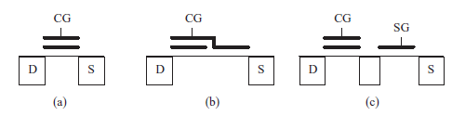

图‑1 用于优化嵌入式应用的三种基本闪存单元结构：（a）用于高密度的1T（单晶体管），（b）用于可制造性的1.5T（分裂栅）结构，以及（c）用于极低电压的2T（双晶体管）

嵌入闪存的主逻辑器件的速度/功率性能可能非常高，并希望在整合闪存后能保持。出于这个原因，嵌入式闪存工艺通常是高性能逻辑工艺和闪存工艺的结合，其中包含支持编程和擦除操作的高压器件。嵌入式闪存工艺可以是基于逻辑工艺的，也可以是基于闪存工艺的，这取决于一个公司的主要产品系列是主逻辑器件还是独立的闪存。无论哪种方式，嵌入式闪存工艺必须包含高性能的逻辑晶体管，以支持高速主机逻辑核心，以及闪存。

嵌入式闪存的设计，特别是闪存核心（FMC）的设计，与独立闪存的设计相当相似。然而，嵌入式闪存和独立式闪存在功能、性能、设计环境和应用方面有很大的不同，需要从单元选择、工艺集成和设计方面加以特别考虑。对于嵌入式闪存，设计的重点是性能、可变的阵列尺寸、灵活的阵列结构、非常低的电压操作、短的衍生设计时间和设计的重复使用。在本章中，将讨论嵌入式闪存所需的特殊设计重点领域。这些与嵌入式闪存设计有关的特殊领域包括系统结构、阵列结构、单元选择、工艺考虑、电路技术和低电压设计。

### 嵌入式与独立式闪存比较

一个独立的闪存基本上是独立的，并使用总的芯片面积进行闪存相关的操作。另一方面，嵌入式闪存执行相同的基本独立闪存功能，但它被集成到一个主逻辑器件中，以帮助完成预定的系统功能。半导体制造商提供的独立闪存产品可以有相同的阵列尺寸、阵列配置、引脚布局、输入/输出（I/O）时序和电源电压，并被视为标准、分立或商品产品。

嵌入在主逻辑器件中的闪存模块可以有不同的阵列大小、阵列配置、访问时间和电源电压，可以被认为是一种定制或半定制的设计。

高密度、低成本和高速度通常是独立式闪存的主要目标。小面积的芯片或小单元的简单晶圆工艺是实现低成本的关键。因此，小单元面积对于独立闪存的密度和成本都是至关重要的。高性能和低成本是嵌入式闪存的主要目标。嵌入式闪存的高性能要求是通过利用设计的定制或半定制性质来满足的。单元尺寸虽然重要，但对嵌入式闪存来说，并不像独立闪存那样关键。

#### 嵌入式闪存的优势

嵌入式闪存基本上拥有适用于独立式闪存的所有优势。这些优势包括快速的系统代码开发、缩短上市时间、板载或系统内重新编程以进行代码修正、产品优化或针对不同应用的产品重新配置，以及库存灵活性。此外，与独立的闪存相比，嵌入式闪存还具有以下额外的优势。

**更高的系统速度** 有两个主要的原因使利用嵌入式闪存可以获得更快的系统速度。第一个原因是在独立的闪存中取消了I/O缓冲器，并在同一芯片上与内部主逻辑器件直接接口。第二个原因是定制的阵列尺寸和阵列配置可以实现更高速度的闪存模块设计。

1.更低的功率 通过取消I/O缓冲器和连接独立闪存和主逻辑器件的总线的电容性负载，可以实现动态功率和整体系统功率耗散的显著降低。

2.更高的密度（物理） 通过取消独立的闪存封装以及连接封装和主逻辑器件的相关总线，多级个人计算机（PC）板的面积减少，从而获得更高的密度。此外，嵌入式闪存可实现的功率耗散的减少提供了更紧密的包装可能性。

3.更高的可靠性 减少封装数量，减少I/O焊盘，减少总线连接，以及减少功率耗散，都有助于提高嵌入式闪存系统的可靠性。

4.减少RFI/EMI 通过消除I/O缓冲器和相关的用于对独立fl ash存储器的外部电容性负载进行充电和放电的大瞬时电流，嵌入式闪存的RFI（射频干扰）和EMI（电磁干扰）得以减少。

5.提高安全性 存储在嵌入式闪存中的程序代码在本质上更安全，因为其内部总线的可访问性更低。此外，嵌入式闪存可以通过实施内置的硬件和/或软件安全功能，使其更加安全，以防止任何未经授权的访问，这些功能在独立的闪存中实施可能是不现实的。

6.设计灵活性 嵌入式闪存在许多方面被认为是一种定制或半定制的设计，它提供了优化阵列尺寸、阵列配置、单元类型、存取时间和/或电源电压的灵活性，以满足主逻辑器件的特殊性能需求。这种灵活性是独立的或商品的闪存产品所不具备的。

7.片上系统（SOC）能力 通过将闪存集成到主逻辑设备中，可以实现片上系统，这在独立的闪存中是无法实现的。片上系统可以很好地利用新一代扩展技术所提供的更大的集成能力，并以更低的成本收获更多的功能和性能。

8.更低的系统成本 减少封装数量、减少PC板面积、减少功率耗散、减少产品库存和减少总硅面积，可以使嵌入式闪存比独立式闪存的整体系统成本降低。

#### 嵌入式闪存的劣势

虽然嵌入式闪存比独立的闪存有许多优点，但也存在一些潜在的缺点，这些缺点可能是也可能不是很明显，这取决于所涉及的特定应用。这些潜在的缺点包括。

1.非标准产品 与市场上现成的独立闪存不同，嵌入式闪存通常是定制或半定制的，需要一个特殊的设计，需要时间和资源来完成。额外的非经常性工程成本会将应用限制在那些相对高容量的产品上。

2.单一来源 由于嵌入式闪存产品可能有独特的主机逻辑核心和非经常性的工程成本，产品的多个来源虽然可能，但更难实现。然而，由于大多数半导体公司有多个生产厂的能力，并且有晶圆代工厂的存在，潜在的第二来源问题可以被最小化。

3.增加的工艺复杂性 为了在同一硅芯片上同时容纳高性能的主机逻辑核心和高性能的闪存，嵌入式闪存的工艺复杂性被提高了。因此，有能力制造该设备的晶圆制造厂的数量可能是有限的。

4.密度限制 由于需要双晶体管类型来支持高性能的主机逻辑核心，增加了工艺的复杂性，对于嵌入式闪存来说，非常低和非常高的存储密度可能不符合成本效益。嵌入式闪存的最大密度可能会比独立的闪存晚一代或2-4倍。

5.增加的测试成本 嵌入式闪存的测试成本可能会更高，因为有两个可能的原因。第一是由于主逻辑器件可能需要增加测试功能而增加的测试时间。第二是由于主逻辑器件的高速和高引脚数的要求，导致测试仪的成本增加。

### 嵌入式闪存系统的基本组件

一般来说，实际产品中的嵌入式非易失性存储器（eNVM）子系统是以分层的方式组成的。图1‑2描述了一个典型的嵌入式闪存（eFlash）系统，作为eNVM系统的一个例子。这里，eFlash系统的设计被分为三个层次。第1层是与存储单元有关的。应该仔细选中一个合适的存储单元，因为它主导着整个电气特性和数据的可靠性。第二级侧重于eFlash硬宏的外围电路设计，其中包括诸如感应放大器、高压发生器等关键电路。eFlash系统的电气特性和数据可靠性在很大程度上取决于这些关键电路的质量。第三层次包括eFlash系统层面的设计技术。系统中的每个功能块都分担适当的角色，以实现系统的目标规格。在下面的章节中，将概述每个层次的eFlash单元和电路技术的细节。

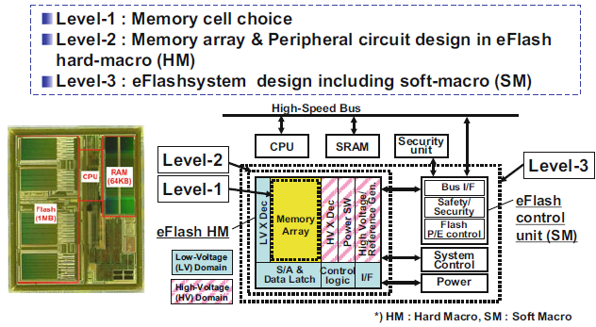

图‑2 eFlash设计中的分层方法

## 嵌入式闪存单元技术

图1‑3显示了嵌入式可编程存储器的分类图，作为关于“一级”的详细解释的介绍。这里，存储器容量和编程/擦除周期（耐久性）被用来对它们进行分类。此外，根据存储单元中使用的晶体管结构，有两组。第一组包括具有不同于基础逻辑CMOS工艺中提供的逻辑晶体管的专用结构的存储器单元。通过在单元中引入“特殊”存储层或结构，第一组（1）中的存储单元可以在单元尺寸、性能和可靠性方面提供有吸引力的特性。特别是，通过在单元之间适当分享扩散节点，闪存单元适合于更高的密度。相反，它们需要额外的掩模来形成存储单元，从而导致更高的工艺成本。第二组（2）的存储单元包括在基础逻辑CMOS工艺中配备的逻辑晶体管。典型的例子是一次性可编程（OTP）存储单元和多次可编程（MTP）存储单元。由于没有增加掩膜，它们可以以较低的工艺成本集成到基础逻辑CMOS工艺中。相反，它们在单元尺寸和可靠性方面往往不如第一组中的单元。

在这一节中，将从单元结构、工作原理以及特性和可靠性方面概述典型的eFlash-存储单元，然后对EEPROM、OTP/MTP和CMOS逻辑闪存中使用的其他存储单元进行解释。

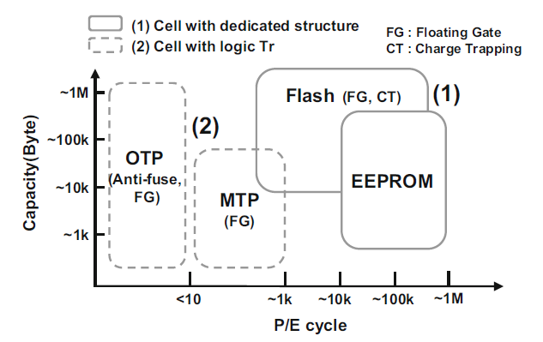

图‑3 嵌入式可编程存储器的类别

### 嵌入式闪存单元的历史和类别

图1‑4显示了用于独立式和嵌入式eFlash存储单元的演进树。对于独立式应用，如NAND，较小的单元尺寸是很重要的。相比之下，可靠性和性能对嵌入式应用来说是第一位的。因此，用于嵌入式应用的存储单元已经自行发展并变得多样化。在这棵演进树上，从存储层结构的角度来看，存储单元被分为两种类型：浮栅结构（FG）和电荷俘获结构（CT）。每种结构都在产品中得到了广泛的应用，并在多年来得到了深入的研究。

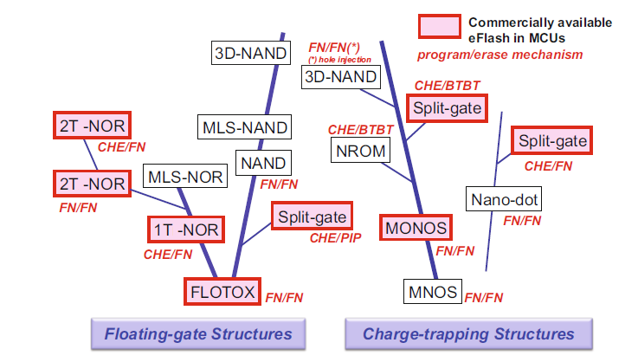

图‑4 eFlash存储单元的演进和变体

除了存储层结构外，存储单元中的晶体管数量（NT）也是表征存储单元的一个重要因素。在大多数情况下，NT为1、1.5（一般称为"split-gate"）和2。

单晶体管（1T）单元结构（NT=1）在单元尺寸和密度方面具有优势。因此，具有大容量的独立闪存，如NAND，通常采用1T单元结构。然而，由于以下原因，1T单元结构在嵌入式应用中并不总是最佳解决方案。首先，在1T单元结构中追求最小化单元尺寸往往需要额外的前段/后段工艺。考虑到eFlash存储器阵列在芯片中的面积占比不是很高（例如，大约10%），在许多情况下，这种为减小单元尺寸而增加的成本是不能接受的。第二，用逻辑电路嵌入闪存阵列来代替外部连接的闪存的动机是为了实现更高的性能、更高的数据可靠性和/或更低的功耗。如果1T存储单元以外的存储单元结构能够满足这些要求，就有机会用于嵌入式应用。

1.5T或分裂栅（split-gate）单元结构（NT=1.5）与1T单元结构相比，在性能方面有优势。第一个优势是高效的编程。当控制栅（CG）的电压偏置阈值电压附近时，在CG和存储栅（MG）之间的区域可以有效地产生沟道热电子，并通过一个强大的垂直电场注入MG下的电荷存储层。这被称为“源侧注入”。由于其注入效率高，可以实现以非常小的单元电流进行快速编程。第二个优点是，即使在被擦除的单元的Vth<0 V时，未被选中的单元的CG（通常偏置在0 V）也能切断漏电流。此外，即使在1.5T单元的编程或擦除操作中，也不会有高电压施加到CG和位线（BL）。因此，只需使用快速的低压逻辑晶体管就可以建立一个快速的读取路径。2T单元结构(NT=2)也有后者的优势，但它缺乏源侧注入能力(图1‑5)。

从抗读干扰的角度来看，最理想的是在读操作期间，存储栅（MG）总是固定在0V（假设在未选中状态下，源和位线电压为0V）。换句话说，如果阈值窗口和应用于单元中每个节点的偏压设计得当，1.5T和2T单元结构可以对读干扰免疫。

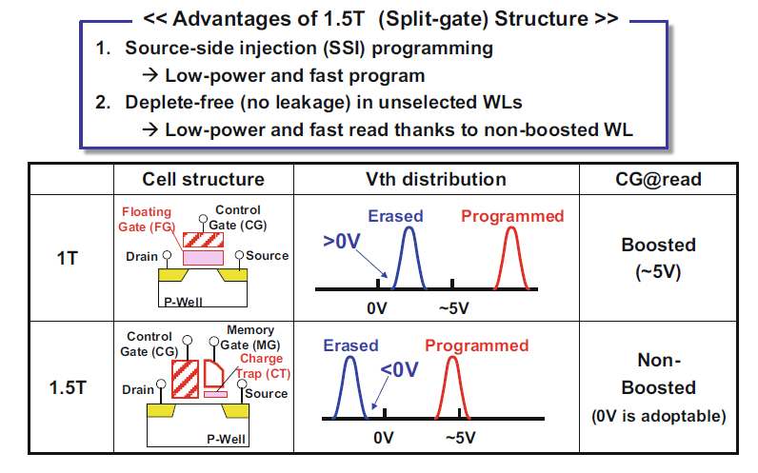

图‑5 1.5T（split-gate）单元的优点

### 浮栅（FG）闪存技术

在半导体制造业的历史上，许多大规模集成电路供应商和代工厂在工艺、设备、设计和测试方法方面积累了许多关于FG型单元的知识。因此，FG型单元在独立式和嵌入式闪存中都有大量的实际应用。

表1‑1列出了FG型存储单元的变化情况，根据NT分为三种类型。1T FG单元是一种简单的NOR型单元，适用于高密度，其中一个叠栅晶体管既是选择管是数据存储管。相比之下，在1.5T FG单元（分裂栅FG单元）和2T FG单元中，两个晶体管串联在一起，一个作为选择管，另一个作为数据存储。它们需要的面积比1T FG单元大一些，但在性能和功耗上优于1T FG单元。

表‑1 eFlash存储单元的变体——浮栅型

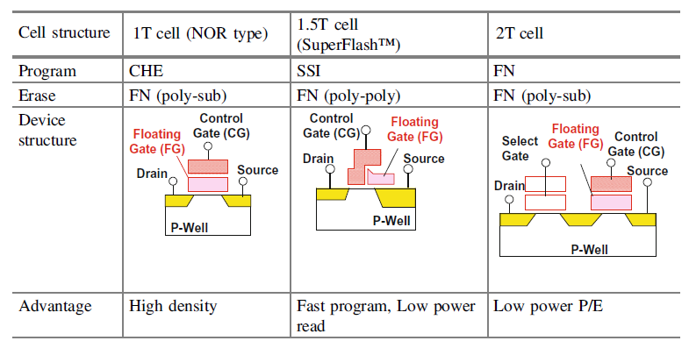

以1T单元为例，图1‑6说明了在两种不同的电荷存储条件下（编程态和擦除态）读操作的I-V特性和沟道状态。存储在单元中的数据是通过对CG施加适当的电压来读出的。由于FG内有电子，编程态单元有一个较高的阈值电压（Vth），并处于关闭（OFF）状态。相反，由于一个擦除态单元在FG内没有电子或比编程态单元有更少的电子，它的Vth更低。因此，一个擦除态单元导通（ON状态）并流过一定量的单元电流。

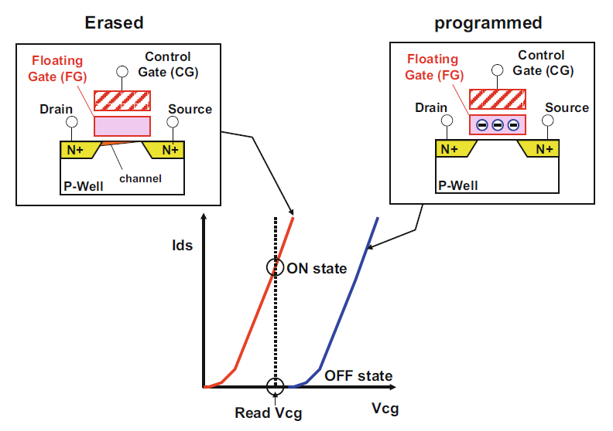

图‑6 FG型单元的读取操作机制

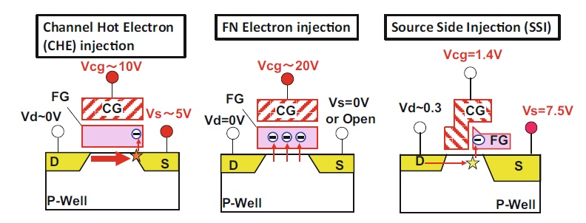

图‑7 FG型单元的编程操作原理

#### FG型单元的编程操作原理

在编程和擦除操作中，电子通过绝缘介质注入FG或从FG射出。已经提出并使用了各种类型的单元结构和物理现象来进行编程和擦除操作。图1‑7总结了闪存的主要电子注入机制。

(1) 沟道热电子（CHE）注入

通过在CG和源上施加较高的电压，电子在源端被横向高电场加速，并被纵向高电场注入到FG。编程电流相对于其他机制更大。

(2) Fowler-Nordheim（FN）隧穿电子注入

CG高压在下方氧化层介质层上感应出一个高电场，从而通过FN隧穿效应将电子注入到FG。与CHE注入相比，编程电流相当小，但需要更高的电压。

(3)源端注入(SSI)

在1.5T单元中，耦合到FG的源端高压和较低的CG电压（略高于阈值电压）在FG和CG之间的间隙区域感应出较高的电场。由于横向和纵向电场在间隙区都有最大的场强，在那里高效地产生热电子，然后注入到FG。因此，SSI可以在不降低编程速度的情况下实现较小的编程电流。

#### FG型单元的擦除操作原理

一般来说，有两种不同的擦除操作概念：从FG中射出电子或向FG中注入空穴，从而中和FG内的电子。然而，由于穿过底部绝缘层的空穴可能会在绝缘体内产生缺陷，并大大降低数据保持性能，所以基本上空穴注入不被用于FG型单元。相比之下，CT型单元，对绝缘体缺陷更加鲁棒，可在擦除操作中积极使用空穴注入，这将在后面讨论。

图1‑8显示了FN在FG型单元中的主要电子射出机制。

(1) 沟道FN电子射出

在CG上施加负的高电压和/或在P阱上施加正的高电压，促使FN隧穿电流从FG流向沟道。擦除电流相当小，但需要高电压。此外，当使用正高压时，存储器阵列区域的阱应被分割（至少是一个擦除单元的大小）并独立施加偏压。这导致了面积的大幅增加。

(2)源端FN电子射出

在源线上施加正高压也能通过FN-隧穿效应将电子从FG射出到源线上。对源线施加更高的电压需要一个深的源结以减少结漏电，这限制了单元的可微缩性。

(3) Poly到Poly FN电子射出

通过在CG上施加正高压，可以通过FN隧穿效应将电子从FG Poly射出到CG Poly。在FG角的针状结构的电场增强效应可以降低FN擦除电压。此外，在擦除操作中不需要负电压。

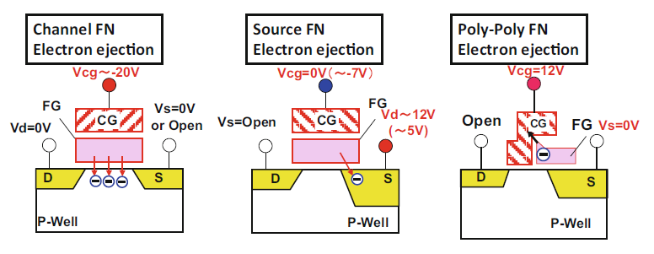

图‑8 FG型单元的擦除操作原理

#### FG型单元的编程/擦写操作问题

过擦除状态（或耗尽状态）被定义为一些被擦除的单元的阈值电压，在擦除操作中基本上越过目标擦除电平而最终变成负值，如图1‑9所示。在1T单元的情况下，过擦除的单元可以在BL和SL之间流过相当大的电流，即使它们没有被选中。因此，当选中的位线(BL)上存在过擦除的单元时，来自选中单元的电流和来自过擦除单元的漏电流都会施加到BL上，从而导致读取失效。

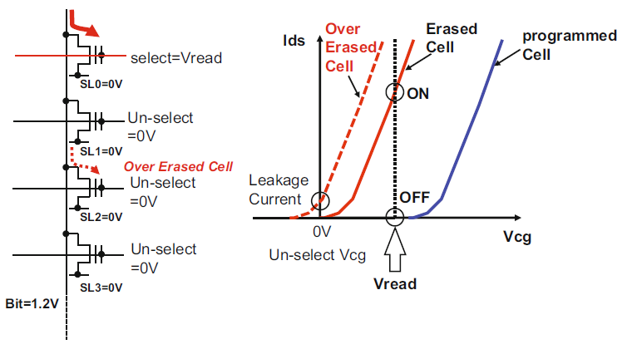

图‑9 1T单元中的过擦除问题

为了防止由于过擦除问题导致的读取失效，应该采用复杂的擦除流程。图1‑10显示了一个避免过擦除问题的擦除流程的例子，其步骤如下：

* 对所有的“0”单元（高Vth）进行编程：在这一步中，对擦除态的低Vth单元进行编程，以便在擦除操作前将所有单元的I-V特性设置得尽可能相似。
* 擦除脉冲：擦除单元中的所有单元在预定的高电压下被偏置，以在适当的时间内擦除它们。
* 擦除验证：对单元状态的验证，是一种读操作，在CG上施加适当的电压，以检查所有单元的Vth是否变得低于目标水平。如果所有的单元都通过了，就开始下一步（过擦除校验）。相反，如果至少有一个单元没有通过，擦除脉冲步骤又开始了。擦除脉冲可以重复进行，直到(1)所有的单元通过擦除验证或(2)脉冲数达到预定的最大值。
* 过擦除校验：由于单元特性的变化（例如，Vth分布，擦除速度），单元中的一些单元可能具有极低的Vth（<0 V），对应于过度放电状态。在这个步骤中，测量每个单元的Vth，以检测过擦除的单元。
* 软编程：检测到的过擦除单元被稍微重新编程，以提高其阈值>0 V。

与1T单元相比，1.5T单元在过擦除问题上有优势，如图1‑11所示。即使FG部分的Vth变成<0 V，CG也可以通过适当设置CG的Vth来切断通往BL的漏电通路。因此，1.5T单元不存在过度放电的问题，CG的Vth<0 V是允许的。2T单元也是如此。

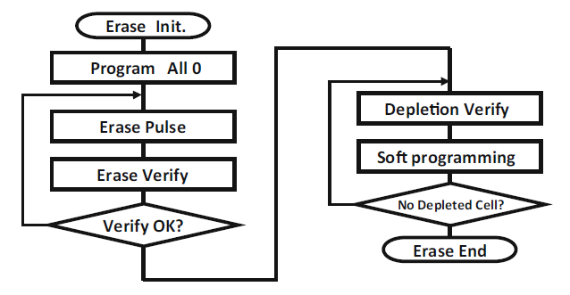

图‑10 软编程的擦除流程图

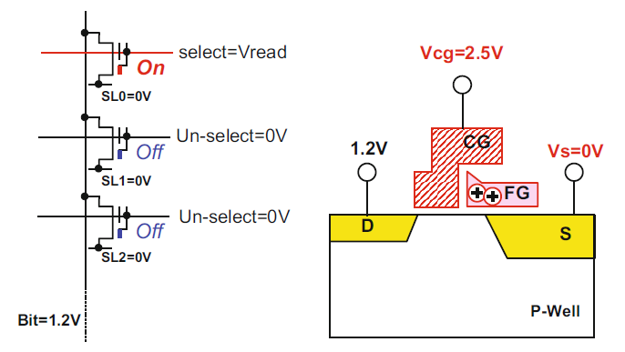

图‑11 无过擦除问题的单元结构

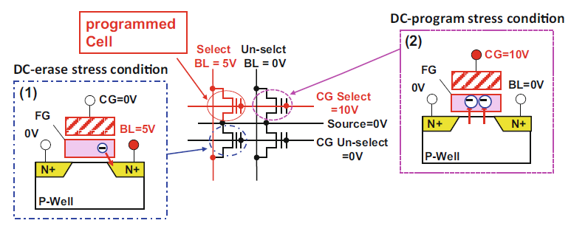

图‑12 编程干扰问题

编程干扰是任何eFlash单元在编程操作中另一个常见问题。如图1‑12所示，在编程操作过程中，当高压应用于选中的单元时，它们也会应用于共享节点（CG或BL）的未选中的单元。在图1‑12中，有两种编程干扰模式，未选中的单元可能会受到影响。第一种编程干扰模式作为一种弱的擦除操作，单元的BL被偏置在高电压下，并能影响已编程单元的Vth。第二种编程干扰模式作为一种弱编程操作，在高电压下对CG进行偏置，可以逐渐改变被擦除单元的Vth。

编程干扰对未选中单元的Vth的影响不仅由用于编程操作的电压和完成编程操作的编程脉冲持续时间决定，也由存储器阵列结构决定。在考虑到编程干扰的情况下，适当的阵列划分可以使影响最小化，这一点将在后面讨论。

#### FG型单元的可靠性问题

由于底部隧穿氧化层的退化，FG型单元的可靠性在反复进行编程和擦除操作过程中逐渐退化。

至于编程/擦除的耐久性（endurance），众所周知，在使用恒定的编程/擦除电压和脉冲时间的条件下，经过若干次编程/擦除（P/E）循环后，编程态单元和擦除态单元之间的Vth差值会变窄（没有Vth检验）。在图1‑13中，描述了一个Vth漂移与P/E循环次数的关系的例子。这种现象的原因是，由于电荷的注入和射出，在底部隧穿氧化层中产生和积累了固定电荷。这些固定电荷恶化了编程效率和擦除速度，并因此导致耐久性的下降。请注意，即使在典型的单元中也可以看到这种耐用性的下降。

另一个关键的可靠性问题是随着P/E循环次数增加，数据保持的退化（更具体地说，数据丢失或编程单元的Vth降低），这在图1‑14a中显示。这也是由于底部隧穿氧化层的退化造成的。请注意，这些数据丢失并不发生在典型的单元中，而是发生在少数个体单元中。

薄型隧穿氧化层上的高电场应力增加了低电场下的隧穿（泄漏）电流。这种低电场隧穿电流肯定偏离FN隧穿电流，被称为应力致漏电流（SILC）。SILC与底部隧穿氧化层的缺陷有关，这些缺陷是由高电场应力下的电荷注入引起的。这些缺陷增加了底部氧化层中的陷阱，并有助于隧穿电流的产生。

图1‑14b说明了高电场应力前后FG型单元中栅极电流的行为。在高电场下，高电场应力后的栅极电流减少，导致P/E循环后的擦除时间延长，如图1‑13所解释。相反，在低电场下，会出现相反的现象。高电场应力后的栅极电流由于应力致漏电流（SILC）而增加。虽然由于SILC造成的数据保持率的下降只在少数个体单元中出现，但SILC强烈地限制了底部氧化层厚度的微缩，因此，FG型单元的可微缩性。

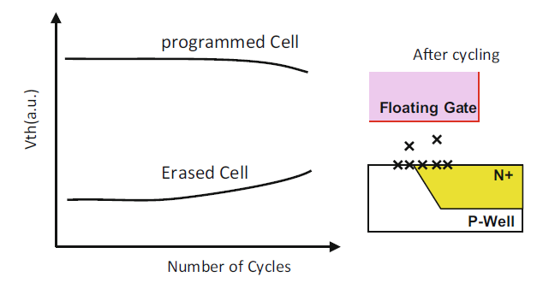

图‑13 存储单元的内在耐久性特征和由CHE注入产生的氧化层缺陷和界面态示意图

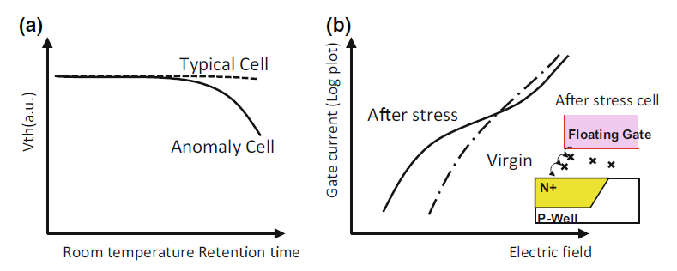

图‑14 a）编程/擦除循环后的单比特数据丢失和；b）应力致漏电流（SILC）

为了抑制在各种工艺-电压-温度（PVT）条件下单元之间的P/E速度变化，并放松存储单元的电应力，增量步进脉冲编程和擦除（ISPP/ISPE）已被广泛用于嵌入式（不仅有FG型单元，还有其他类型的单元）以及独立式闪存中。

#### 1T-NOR单元，分裂栅单元（1.5T单元），和2T单元

1T NOR单元的结构和基本操作电压见图1‑15。该单元通过CHE注入进行编程，并通过沟道FN遂穿进行擦除。由于CHE注入，编程电流较大，功耗较高。1T单元具有高密度的优势，但是需要一个复杂的擦除流程图来防止过擦除问题。

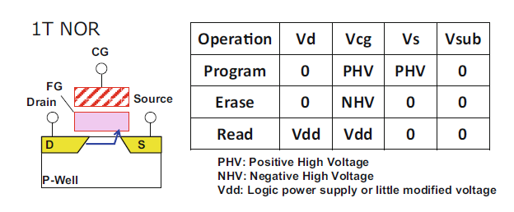

图‑15 1T FG型单元及其工作电压

1.5T的单元在无过擦操作方面具有优势。由于SSI注入，一个快速和低功耗的编程操作是可以实现的。一个针状的FG在针状部分附近感应出一个高电场，用于Poly到poly FN擦除操作。这种针形FG能够使用相对较厚的隧穿氧化层，并通过抑制P/E循环后由于SILC造成的单比特数据丢失来提高可靠性。然而，由于CG和复杂的FG形状的形成，与1T单元相比，需要额外的工艺步骤。图1‑16显示了最广泛采用的1.5T FG单元随着工艺微缩的单元结构演进。一个控制栅晶体管可以由一个具有薄栅氧化层的低压晶体管组成，因为在每个操作中没有施加高压。因此，读取路径可以由低电压、高性能的逻辑晶体管构建，从而导致比1T单元更快的读取操作。

关于2T单元，一个带有操作电压表的单元结构的例子显示在图1‑17。编程和擦除操作都使用FN隧穿机制。与1T单元相比，2T单元有更大的面积，但这可以减少与擦除流程相关的时间和外围面积的开销，以避免与1.5T单元相同的过擦除问题（图1‑10）。

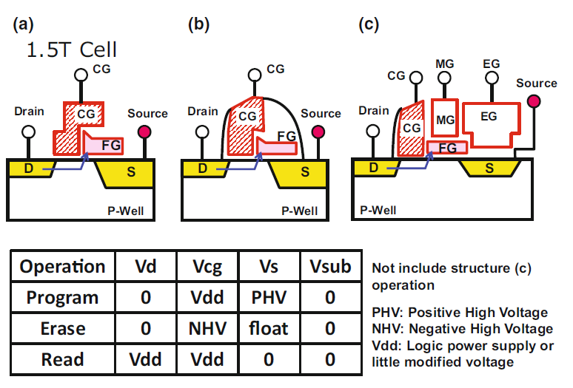

图‑16 一个1.5T FG型单元及其工作电压

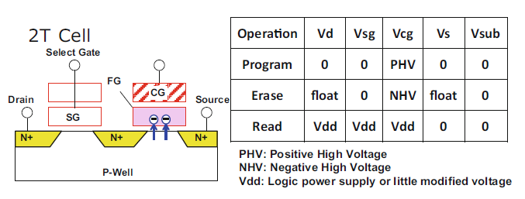

图‑17 2T FG型单元及其工作电压

### 电荷俘获（CT）闪存技术：SONOS和纳米点

使用氮化硅薄膜或硅纳米点作为存储区域的CT型单元是与FG型单元一样的另一种典型eFlash单元。与FG型单元相比，它们在可靠性和与逻辑CMOS工艺的亲和力方面具有优势。

表1‑2从结构角度对FG型单元和CT型单元进行了比较。在FG型单元中，注入的电荷均匀地分布在作为导体的浮栅中。如果在浮栅周围的氧化层中存在一个导电缺陷，所有储存的电荷最终都会通过这一个缺陷流失。相反，在CT型单元的情况下，电荷由氮化硅薄膜中的陷阱和氮化物与氧化层的界面上的陷阱储存。由于这些陷阱分别位于不同的位置，只有靠近缺陷的电荷会丢失；然而，其余的电荷不会丢失。这意味着，CT型单元在本质上比FG型单元更可靠。此外，由于CT型单元的高度大大低于FG型单元的高度，由于薄膜存储，CT型单元甚至可以在先进技术节点中与逻辑晶体管集成在相同的栅高度内。这意味着，从可靠性和对先进逻辑CMOS工艺的亲和力的角度来看，CT型单元比FG型单元具有更好的可微缩性。

表‑2 电荷俘获型单元的优点

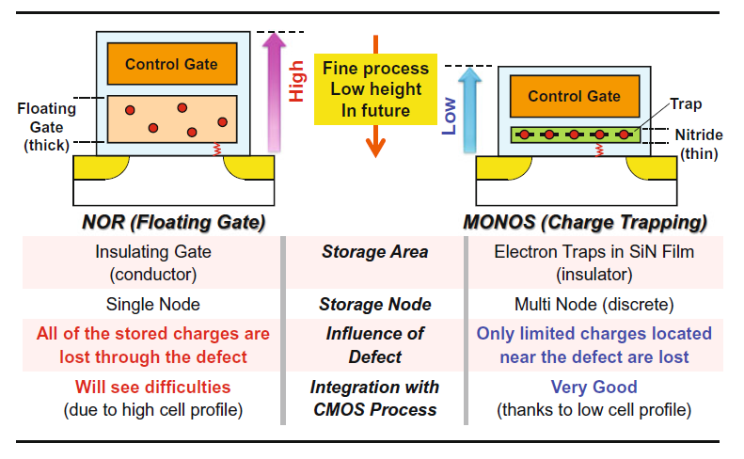

表1‑3列出了CT型单元的变化情况。在这些存储单元中，氮化物薄膜或纳米晶体被用于数据存储，而不是多晶硅浮栅。它们也像FG型单元一样，根据Ts（NT）的数量被分为三种类型。

CT型单元的编程操作机制与FG型单元基本相同。在擦除操作中，两种类型的单元有一个明显的区别。被擦除的FG型单元在FG中不储存或少储存电子，而被擦除的CT型单元在陷阱中储存空穴，这一点将在后面详细说明。

表‑3 eFlash存储单元的变体：电荷俘获型

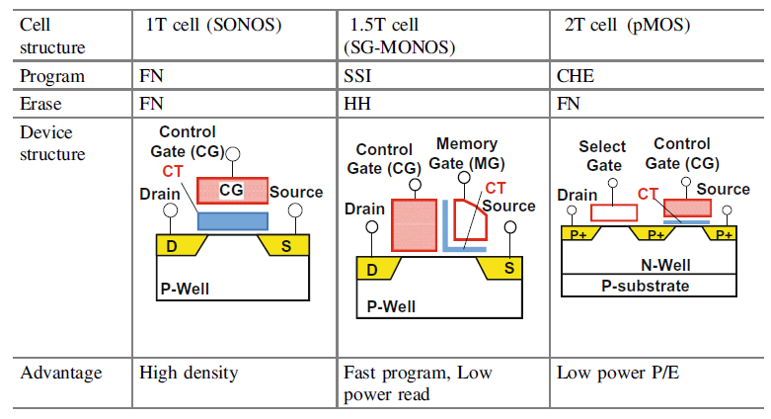

#### CT型单元的编程操作机制

CT型单元的编程操作机制与FG型单元类似，为FN遂穿或沟道热电子注入。在CT型单元和FG型单元之间，注入的电子在存储层中的分布是相当不同的，因为CT型单元中的电荷俘获层（氮化物）是一个绝缘体，而FG型单元中的FG是一个导体。在CT型单元中，电子在注入点附近被局部捕获，而不像在FG型单元中那样广泛分布。在使用沟道FN电子注入的情况下，电子被注入并俘获在整个沟道区域。相反，当采用沟道热电子注入时，电子不在漏极（低电区）附近被捕获；相反，它们在源极（高电区）附近被捕获。以这种方式，电子在电荷俘获层的位置强烈地依赖于编程机制。在擦除操作中注入的空穴在电荷陷阱层的位置也是如此。在存储单元的设计和操作中，应该考虑到电子和空穴之间由于其俘获位置分布的失配。

#### CT型单元的擦除操作机制

与FG型单元的擦除操作相比，CT型单元由于其对绝缘体缺陷的鲁棒性，积极地采用空穴注入。在CT型单元中使用的典型擦除机制如下（见图1‑18）。

(1) 沟道电子射出和空穴注入

在CG上施加的负偏压或在阱上施加的正偏压会在整个沟道区域引起电子射出和空穴注入。擦除电流相当小，但需要相对高的电压。在最初的擦除阶段，俘获的电子从阱层射出，随后空穴从P-Well注入到俘获层，进行后期的擦除。CT型单元由于在擦除操作后捕获了空穴而变得比中性Vt低。

图1‑18是擦除条件下的能带示意图。电子射出可以通过以下机制发生：(1)被捕获的电子通过FN隧穿穿过底部氧化层发射到导带；和(2)FN隧穿从SiN俘获点通过SiN和底部氧化层势垒发射到硅衬底。相反，空穴是通过直接隧穿机制注入的，因为CT型单元使用超薄的底部氧化层（约2纳米），而FG型底部氧化层较厚（约9纳米）。

(2) 带到带隧穿（BTBT）热空穴注入

源极上的正高压和MG上的负高压相结合，通过BTBT产生空穴-电子对。与沟道空穴注入相比，BTBT热空穴注入可以在较低的电压下实现更快的擦除操作。相反，每个单元会消耗较大的擦除电流。此外，在这种机制中，源结附近的空穴注入区域是有限的。为了弥补这种空穴分布的位置性，CHE注入或SSI编程机制通常与BTBT热空穴注入相结合用于擦除。

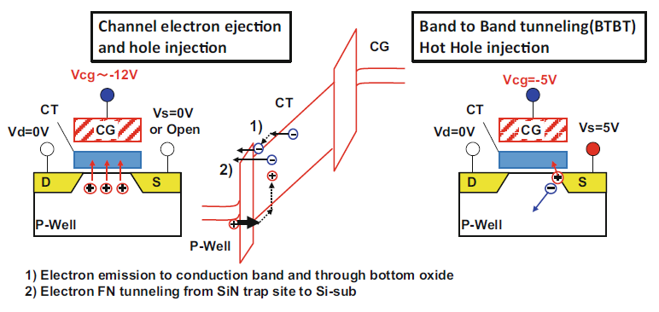

图‑18 CT型单元的擦除操作原理

#### CT型单元中的编程/擦除操作问题

在CT型单元的编程和擦除操作中的一个关键点是，考虑到电子和空穴在电荷俘获层中的位置，如何匹配它们的分布。在编程/擦除操作过程中，电子和空穴之间较大的分布失配会引起过大的应力，并且由于电子和空穴的电荷重新分布，在大量的编程/擦除循环后会导致数据保持的退化。图1‑19说明了CT型单元中电荷失配的概念。

在使用热载流子操作的情况下，如CHE或SSI电子注入和BTBT空穴注入，会出现电荷分布失配的问题，因为电子和空穴在水平方向的分布略有不同。通过沟道的加速电子被注入到电荷陷阱薄膜中，在结边缘附近的高电场处分布相对分散。相反，在负栅极电压和正结电压之间的高电场下，BTBT机制正好在源N+结内启动。因此，如图1‑19所示，空穴在源极N+结边缘上方被局部注入。在编程和擦除操作期间，这种失配可以通过CG和源端的适当偏置条件来控制和减少。此外，所谓的阶梯脉冲偏置可以有效地减少电子和空穴之间的分布失配。

#### CT型单元的可靠性

在FG型单元中，保持问题是由SILC在循环后引起的异常单元泄漏造成的。由于FG是一种导电材料，这种泄漏最终会耗尽单元中的所有电荷。相反，储存在CT型单元中的电荷被局部困在氮化物薄膜内或氮化物和氧化物的界面上。因此，只有那些靠近缺陷的电荷才会丢失；然而，其余的电荷不会丢失。因此，CT型单元在数据保持方面具有内在的可靠性。由于可靠性高，CT型单元不仅表现出高可微缩性，而且它还可以使用相对较薄的底部隧穿氧化层而不考虑数据丢失，从而导致在编程和擦除操作中降低操作电压的另一个好处。

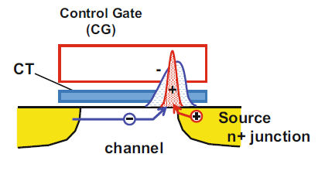

图‑19 CT型单元电荷的失配

一般来说，在大多数CT型单元的早期保持阶段观察到一个相对较大的Vth移动。这种现象可以很好地归因于以下三个因素。(1) 由电荷失配产生的电子/空穴复合；(2) 由编程/擦除操作产生的界面状态（硅/底层氧化层）的恢复；以及(3) 电荷从浅层陷阱中脱离。在这个阶段之后，Vth衰减率变得足够小。

#### CT型单元的简要概述

图1‑20中的1T SONOS（poly silicon-oxide–nitride–oxide–silicon）单元是一种简单的电荷俘获型存储单元，在控制栅下使用ONO薄膜而不是浮栅。与FG型单元相比，这种简单的结构需要更少的额外掩模和工艺步骤。因为FG型单元需要额外的工艺步骤来隔离每个FG并控制与CG有效的电压耦合。1T SONOS单元的P/E操作是基于FN隧穿机制。超薄的底部氧化层，大约2纳米，用于直接隧穿，适应于使用FN电子注入和空穴注入。尽管更薄的底部氧化层引起了对FG型单元可靠性下降的担忧，但由于电荷俘获的缺陷免疫特性，CT型单元适用于汽车应用。

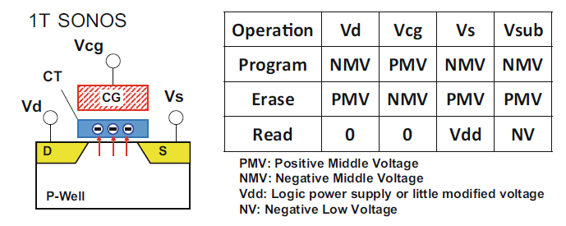

图‑20 1T SONOS单元和工作电压

如同1T FG型单元的情况，1T SONOS单元也有同样的过擦除问题，如图1‑9所示。此外，由于超薄的底部氧化层，那些在读操作中使用正CG偏压的单元会受到读干扰，这相当于"弱编程"，并在较大的读周期后导致被擦除的单元的Vth漂移。读干扰在具有极高可靠性要求的汽车应用中受到了极大的关注。

图1‑21中的NROM®是一种独特的CT型单元，采用两个独立的物理电荷包，以实现2位/单元的存储。NROM技术适用于数据、代码和嵌入式闪存应用，具有低成本的制造工艺。电荷存储区由三个堆叠层组成，底部隧穿氧化层、氮化物薄膜和顶部氧化层（ONO）。编程和擦除机制分别是沟道热电子（CHE）注入和带-带隧穿（BTBT）热空穴注入。电荷被储存在源极和漏极结附近的狭窄区域。

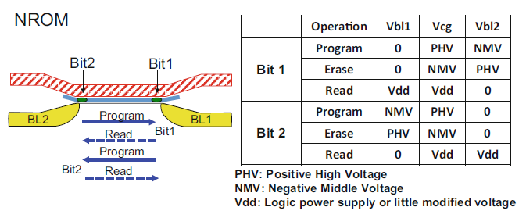

图‑21 NROM单元及其工作电压

读取操作是通过在一个单元中交换源极和漏极的角色来进行的，这被称为 "反向读取"。"由于电荷储存在一个狭窄的区域内，在适当的漏极-源极电压（Vds）下，源极一侧的1位读出不会受到漏极一侧的另一位的影响。

图1‑22所示的1.5T单元，分裂栅MONOS（SG-MONOS），结构也被广泛用于CT型单元。在编程和擦除操作中，采用源端注入（SSI）和带对带隧穿（BTBT）热空穴注入，分别向ONO-阱层注入电荷。

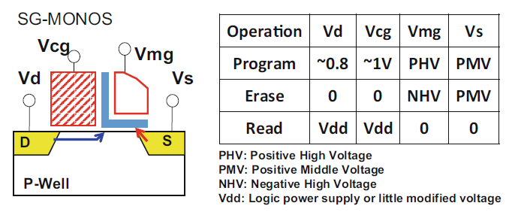

图‑22 SG-MONOS单元及其工作电压

另一种CT型单元的方法已经被开发出来，使用纳米晶体或纳米点来代替浮栅或氮化物薄膜。电荷通过在纳米晶体或纳米点内的限制而被储存。图1‑23显示了与分裂栅结构相结合的分裂栅薄膜存储（SG-TFS）单元的横截面图像。这里，存储层由硅纳米晶体组成，它被沉积为单层二维阵列，夹在底部隧穿氧化层和顶部氧化层之间。到底部和顶部氧化层的能量屏障高度和相邻纳米晶体之间的库仑封锁现象稳定地限制了每个纳米晶体中的电荷。请注意，纳米晶体之间的间距应设置为超过临界距离（约3纳米），以防止它们之间的直接隧穿。

由于每个纳米晶体内部的空间定位电荷存储，即使其中一个纳米晶体不能存储电荷，SG-TFS单元也能保持其整体数据状态。这一独特的功能提供了缺陷免疫以及电荷俘获存储器单元。

在图1‑23的操作电压表中，源端注入被用于编程和FN隧穿擦除，而施加在MG上的正电压将氧化层的降解降到最低。这个方案的优点是在所有操作中消除了任何负的高电压。除了Vmg = Vdd之外，读操作的方式与SG-MONOS相同。

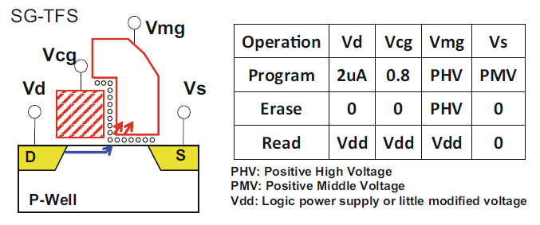

图‑23一个硅纳米晶体分裂栅极存储单元及其工作电压

图1‑24显示了一个带有操作电压表的2T SONOS单元结构的例子。编程和擦除操作都使用FN-隧穿机制。与1T单元相比，2T单元有更大的尺寸，但它可以减少与擦除流程相关的时序和外围面积的开销，以避免过擦除问题（图1‑10），以及1.5T单元。

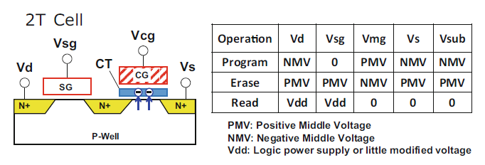

图‑24 2T SONOS单元及其工作电压

### 其他各种嵌入式闪存技术：EEPROM、CMOS-Flash和一次性可编程（OTP）单元

在这一节中，图1‑3中除Flash以外的嵌入式可编程ROM单元技术被简单地概述。它们有各自的特点，如高耐久性（EEPROM）或与逻辑CMOS工艺兼容（OTP、MTP）。OTP和MTP的存储单元是基于逻辑CMOS晶体管的，因此可以在逻辑CMOS工艺中实现，没有成本加成。OTP和MTP的IP通常与逻辑CMOS技术的推出同时出现。它们的主要应用包括：（1）用于安全功能的识别或加密数据存储；（2）用于定时调整或功能选中的参数存储。此外，EEPROM还用于现场的数据记录。

#### EEPROM技术

作为一种电可擦除的可编程只读存储器（EEPROM），FLOating-gate Thin Oxide（FLOOTOX）是世界上第一个采用FN-tunneling机制进行编程和擦除操作的存储器单元。图1‑25显示了包括选中T在内的FLOTOX单元的截面图。在编程操作中，在控制栅和选中门上施加高电压，源极和漏极电压设置为0V。电子通过漏极结区的部分薄氧化层（8至约10纳米）从漏极注入到FG。相反，在擦除操作中，SG和漏极被偏置在高电压下，这使得电子在浮动的栅极薄氧化层下喷射出来。

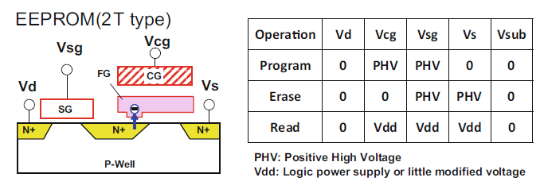

图‑25 EEPROM单元结构

#### OTP技术

一次性可编程（OTP）ROM已被广泛用于各种产品中，以存储诸如修剪参数或产品代码等信息。除了在晶圆工艺完成后的可编程性外，OTP的另一个优点是它是由逻辑CMOS晶体管组成的，在实现逻辑CMOS工艺时无需额外的掩模和工艺步骤。

一个CMOS反熔断单元是主要的OTP存储单元之一，由两个n-MOSFET组成，如图1‑26所示，编程晶体管（反熔丝[AF]）和选中晶体管（SG）。单元状态是根据选中单元中从AF到源头的电阻来定义的。"反熔丝"意味着编程的单元显示低电阻，这与一般的eFuse（金属熔丝）相反，后者在编程后电阻会变高。图1‑26描述了OTP单元的编程和读操作中的偏置条件。

在编程操作中，应用于自动对焦的高电压在编程晶体管的边缘诱导栅极氧化层击穿，从而导致从自动对焦到源头的路径中出现低电阻。在读操作中，在AF上施加Vread，从AF到源极的单元电流被检测或与参考电流相比较。

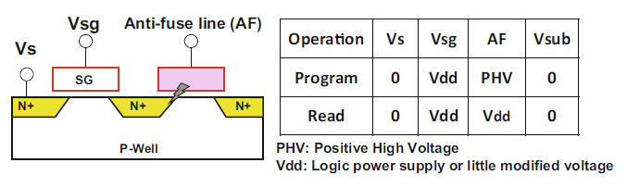

图‑26 2T反熔断单元

另一种OTP存储单元是FG型单元，如图1‑27所示。它由两个串联的p-MOSFET组成，右边是一个浮栅晶体管，左边是一个选中晶体管。

在编程运行中，FG型OTP存储单元使用沟道热空穴将热电子注入浮栅晶体管（FG）的栅极。侧面的高电场加速了空穴，并诱发了电子-空穴对的产生。最后，一些电子通过FG和漏极之间的耦合效应被注入FG。储存在FG中的电子开启了浮栅晶体管。

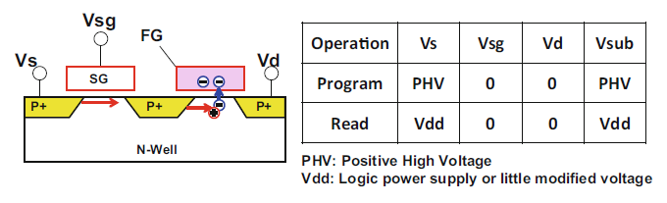

图‑27 2T FG型单元

图1‑28所示的另一种OTP单元使用CHE注入机制进行编程。一些被漏极高电场加速的电子被注入到栅极绝缘体和侧壁隔板中，从而提高阈值电压，并因此降低单元的漏极电流。这些电子即使在高温下也会被稳定地困在那里。

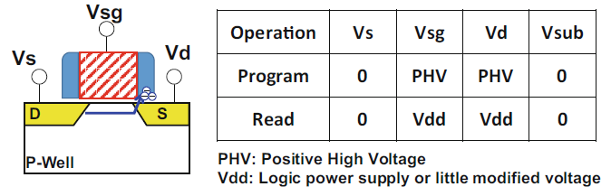

图‑28 电荷俘获型单元

#### MTP技术

图1‑29显示了一个多时间可编程（MTP）擦除单元的原理图和截面图，它可以在标准逻辑CMOS工艺中实现，而不需要额外的工艺步骤。该单元由一个作为耦合电容的PMOS晶体管和一个作为读出路径的NMOS晶体管组成。这两个晶体管共享一个聚能门，作为浮栅。一个连接的PMOS阱和P+扩散节点施加正向偏压，作为控制栅。单层闪存单元是通过在漏极和控制栅处的CHE注入应用VPP进行编程的。相反，擦除操作使用FN隧穿，在漏极和源极的高电压下应用。

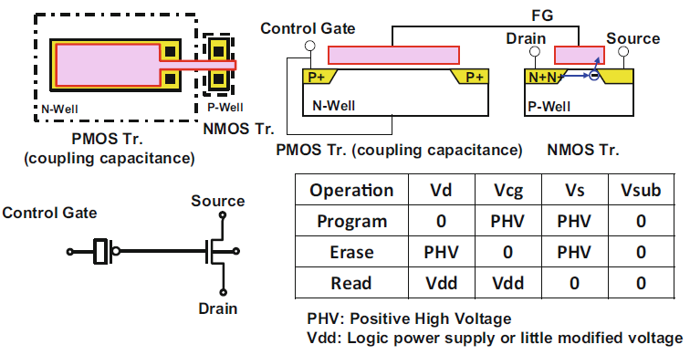

图‑29 逻辑-NVM多次编程擦除单元的结构示意图

### 嵌入式闪存的单元选择

开发嵌入式闪存的最重要步骤之一是选择闪存单元。根据开发范围的不同，选择可以分为两个层次。顶层的选择是更全局和整体的。其目的是确定是使用一个单元还是多个单元来满足各种产品规格的技术要求。只有一个单元的主要优势在于资源的整合和集中的能力。拥有一个以上的单元的主要优势在于能够为不同的应用进行优化。下一级的选择更加具体，目标是使单元属性与选择的应用空间相匹配。

顶层选择高度依赖于产品组合和系统。因此，彻底的处理超出了本节的范围。下面有选择地举出一些例子来说明这一点。

#### 特殊要求和考虑因素

尽管对功能和可靠性的一般要求在嵌入式闪存和独立闪存之间没有什么不同，但有一些细微的差别，这将影响闪存单元的设计。最重要的是要认识到，还有其他电路与闪存模块共享同一块硅片，通常是相当大的一部分。最终的目标是在最小化产品成本的同时实现经济收益最大化。芯片成本，不包括组装和测试成本，是晶圆成本、芯片尺寸和产量的一个函数。最好是在推动最小的存储单元的工程趋势与对工艺复杂性、产量和其他成本敏感参数的考虑之间取得平衡。

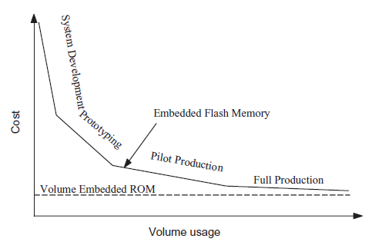

图‑30 按容量使用分类的嵌入式闪存应用

#### 单元尺寸与模块尺寸和芯片尺寸

在独立的闪存产品中，总的位单元面积通常占据芯片的一半以上，其余的面积用于简单的状态机、解码器、电平转换器、感应放大器和电荷泵--这些都是闪存阵列正常运行的基本电路。相比之下，即使在最先进的微控制器或嵌入闪存的系统芯片中，闪存模块的尺寸也很少超过芯片尺寸的一半。这是因为，正是芯片的复杂性需要丰富的功能，而这些功能决定了闪存的数量，反之亦然。

基于这种理解，我们不难看出，嵌入式闪存中的闪存单元尺寸在决定芯片尺寸方面并不像独立的闪存那样关键。在一个例子中，我们可以通过比较芯片A和芯片B来说明这一点，芯片A的Flash模块面积为32%，芯片B的Flash模块面积为80%。假设Flash模块的密度为16Mbit，单元尺寸为0.40 μ m 2，阵列效率为40%。因此，闪存模块的尺寸为16毫米2。芯片A的芯片尺寸为50毫米2，芯片B的芯片尺寸为20毫米2。现在假设单元尺寸减少25%，达到0.30 μ m 2，并且让我们慷慨地假设阵列效率保持在40%，闪存模块的尺寸也减少40%，达到12 mm 2。新的芯片A，也就是芯片A1的芯片尺寸现在是46（50-16+12）毫米2，新的芯片B1现在是16（20-16+12）毫米2。对于减少40%的单元尺寸，闪存密集型芯片B的芯片尺寸减少了20%，而典型的嵌入式芯片A的芯片尺寸只减少了8%。

芯片A的明显问题是。为了得到8%的芯片尺寸减少的回报，把单元尺寸减少25%的努力值得吗？

#### 单元大小和工艺复杂度的权衡

随着技术迅速进入90纳米以下的体制，通过挤压设计规则的最后一纳米来减少单元尺寸的任务是很艰巨的。对于自对准的单元，挑战是在浮动门长度的减少。浮动门长度的缩放比例为

主要受限于源结、漏结和无孔通道长度的重叠。缩放隧道氧化层厚度的困难使这一任务更加复杂。自对准源极是一种常用的工艺技术，可以将源极总线宽度减少到多聚物间距，以补偿单元高度方向上的无效缩放。对于非自对准的单元，包括许多分裂栅的单元，挑战在于如何在管理分裂栅的冲穿特性的同时，预算注册公差。

对于闪存技术专家来说，在不增加工艺复杂性的情况下，很少有简单的方案可以用来扩展单元的规模。事实上，应该把注意力转移到解码和电平转换电路中使用的高压晶体管的扩展。这对于需要密度较小的Flash模块的系统来说尤其如此。对于较小的闪存模块，其阵列效率通常较低。

同样非常重要的是要认识到，任何用于扩展闪存单元的额外工艺的成本都是由芯片的其他部分来承担的，而这些部分并没有从中受益。因此，任何以工艺复杂性换取更小单元尺寸的倾向都必须与该行动的潜在收益相权衡。

**9.4.1.3 基于逻辑的过程与基于存储器的工艺。**

随着计算和网络应用对性能的追求，以及无线个人生产力应用对低功耗带宽[每秒百万条指令/毫瓦（MIPS/mW）]的追求，互补金属氧化物半导体（CMOS）逻辑技术已经发展到一个地步，即设备晶体管的增益远远高于独立闪存制造商所采用的增益。事实上，一些与闪存技术相关的工艺模块已经无法提供所需的功能和性能。新的逻辑工艺模块，如逆行井、浅沟槽隔离、超薄栅极电介质、盐化、局部互连、全化学机械抛光（CMP）金属互连，甚至Cu/low-K后端，现在已经成为工艺组合的一部分。

在闪存单元设计中，必须选择是否引入特殊工艺模块来实现设计目标。例如，用于NOR 1T闪存单元的流行的自对准源（SAS）模块不能不加修改地直接插入逻辑工艺中，因为现场的氧化物剖面比较陡峭，沟槽隔离较浅。对SAS的一个可能的替代是使用普通的触点来拾取源，并投入一个金属层来连接它们。

#### 嵌入式闪存单元的例子

在过去的20年里，许多闪存单元的概念已经发表在期刊和会议摘要中，其中相当一部分是为嵌入式应用准备的。当然，更多的单元方案已经在工程室和公司的会议室里讨论过。表1‑4记录了一些已发表的主要Flash单元方案。在下面的小节中，我们选择了三个明显不同的单元来说明单元属性与应用空间的具体匹配。它们是用于可制造性的源耦合分裂栅（SCSG）单元，用于低电压操作的2TS单元，用于高密度和高速操作的MoneT单元，以及被工业界广泛采用的Superflash技术。

表‑4 一些已发表的用于嵌入式应用的闪存单元

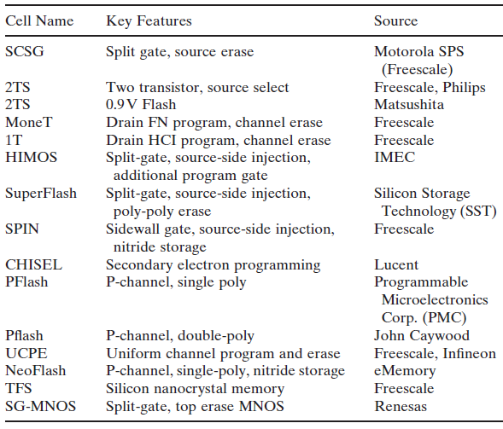

##### SCSG单元

源耦合分裂栅（SCSG）单元是一种专门为嵌入式应用开发的闪存EEPROM单元。它在漏极侧采用了一个双股浮动门晶体管，在源极侧采用了一个单股选择晶体管的分裂栅配置。浮动门晶体管的控制门和选择晶体管的门通过共享相同的二级多晶硅而被合并。单元的编程是通过传统的热电子注入到靠近漏极结的浮动门来完成的。单元的擦除是通过使用Fowler-Nordheim隧道的电子提取来实现的，该隧道区域与源线重叠，因此称为源耦合。

分割门配置。在SCSG单元中加入一个选择晶体管的主要目的是为了克服在大多数单晶体管（1T）闪存EEPROM单元中出现的有据可查的"过擦除"问题。例如，在ETOX阵列中，需要确保具有最小读取电流的位，即慢速位，以提供指定的读取性能，这决定了最小的擦除时间。然而，一个相当大的扇区的擦除速度分布可以将少数 "快位 "的阈值电压推到接近或低于0 V，导致位线中的过度泄漏，从而压倒感应放大器或导致访问时间的显著推延。这些潜在的灾难性快速位的发生概率小于1ppm。此外，这些快速比特表现出一种不稳定的，即不可预测的行为，不能轻易地被筛选出来。因此，必须投入大量的工程费用，包括系统、设备、工艺、设计、测试和可靠性，以控制这些快速比特。

相反，在一个正确设计的分裂栅闪存，也被称为1.5T闪存，擦除单元的阈值电压（Vte）主要由选择晶体管的阈值电压（Vtsg）控制，而不是由浮动门晶体管的阈值电压（Vtfg）。这是通过充分地擦除浮动门晶体管，使Vtfg远低于Vtsg而实现的。因此，阵列中的读取电流分布对擦除的Vtfg的分布相对不敏感。由于选择晶体管的阈值电压被设定并被工艺很好地控制，访问时间对慢速位的依赖性被大大降低。此外，单元的关断泄漏也由选择晶体管的阈值电压决定，使 "过度擦除 "问题对SCSG单元来说不是问题。因此，SCSG单元可以有更少的电路开销。

源头耦合。为了简化制造工艺和避免不必要的电路复杂性，采用了高正源电压的福勒-诺德海姆隧道擦除法。然而，在单元的源极上加入分离式栅极对擦除操作提出了挑战，因为浮动栅极的源极现在与源极线分离。为了克服这个问题，如图9.6(a)所示，一块浮动栅被延伸到场区的源线上，以允许从浮动栅中提取电子。隧道区是以自对准的方式定义为浮动栅极重叠的源区。它被大量掺杂，以消除由于带对带隧道的任何热孔注入。程序/擦除循环后的电荷损失和电荷增益被归因于应力诱导的泄漏电流（SILC），而这又与隧道区域的热孔注入和陷阱有关。在擦除过程中消除带对带的电流也允许使用一个有效的电荷泵来进一步提高擦除电压，将擦除速度提高到1毫秒左右。

可制造性和面积权衡。用于制造SCSG单元的工艺步骤被设计为与基本的逻辑工艺技术兼容。所有针对闪存EEPROM的步骤都是在制造逻辑器件之前进行的，以保持其电气特性。这使得功能模块可以被纳入，而不需要对现有的电路模块重新定性。用于高密度独立闪存的常规工艺模块，如自对准堆栈蚀刻和自对准源，没有被采用，以允许多个现有的逻辑制造厂制造相同的产品。这对嵌入式存储器来说是一个重要的考虑。

选择模块化方法和逻辑工艺兼容的惩罚是明显增加单元尺寸和由此产生的芯片尺寸。然而，对于大多数具有平均密度的嵌入式系统来说，通常要权衡的是工艺的简单性而不是单元尺寸的减少。

单元的物理结构。图1‑31a是SCSG单元的俯视图。在0.8 μ m的技术条件下，该单元的尺寸为18 μm2。图1‑31b是沿浮动门字线切割的侧视图。图1‑31c显示了沿位线的侧视图切割。图1‑31d显示了沿poly1擦除条的侧视图切割。

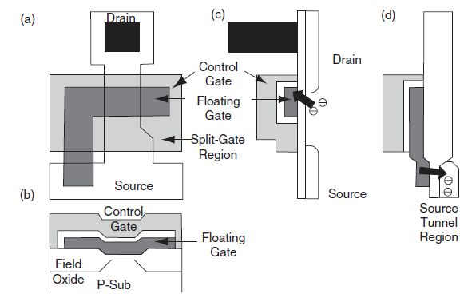

图‑31 SCSG单元结构：（a）俯视图，（b）沿字线通过浮动门的侧视图，（c）沿位线的侧视图，以及（d）沿poly1擦除条的侧视图。

单元操作。SCSG单元的电气原理图见图1‑32a。表1‑5包含了读取、编程和擦除的典型偏置条件。

阵列结构和操作。阵列原理图如图图1‑32b所示，为2×2的迷你阵列方式。单元A是要编程的选定位。单元B与单元A共享相同的位线，并受到漏极干扰。单元C共享同一对字线并受到控制门的干扰。单元D在编程期间不受干扰。每个阵列段（擦除块）可以有多达256行和512列。一个阵列段中的每个位都必须作为一个块同时被擦除。对于20μs的典型编程时间，单元B的漏极干扰时间高达5.1ms，单元C的控制门干扰时间高达1.26ms。

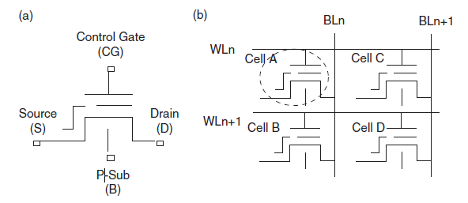

图‑32 SCSG单元和阵列原理图：（a）五端SCSG单元原理图和（b）2×2阵列电气原理图

表‑5 SCSG单元的操作条件

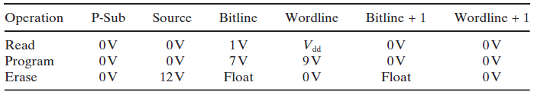

##### 低电压运行的2TS单元

双晶体管源选择单元，即2TS单元，是专门为耗电量大的低电压操作而开发的嵌入式闪存。2TS单元允许将一个闪存模块设计成由一到两节单单元供电的系统。由于单元寿命结束时的输出电压为0.9V，2TS单元被设计为单电源闪存，VDD范围为0.9至3.6V，最佳点为1.8V。

在开发之初，就规定了两个关键属性。一个是要实现低工作功率，包括主动和待机。另一个是在低VDD下增强读取能力，同时保持低功耗。

**低运行功率**

NOR闪存设计中的一个常见做法是在读取过程中保持较高的字线电压，通过使用单独的电压源或提升字线，以确保有足够高的单元电流。在大多数对成本敏感的应用中，单电源与字线升压是首选的方法。然而，升压会消耗更多的功率，并带来访问延迟。在单元设计层面，最合理的做法是将程序Vt（低Vt状态）转移到0V以下。因此，可以采用没有升压的VDD字线电压，同时产生足够高的单元电流，以便在指定的接入时间预算内使感应放大器达到平衡。为了允许可靠和快速地感应一个选定的位，所有共享同一比特线的其他未选定的位必须被关闭。这可以通过在浮动门晶体管和源连接之间插入一个选择晶体管来实现。这也确保了闪存内核的零待机电流。

重写时的功耗被认为是次要的，因为大多数应用不需要大量的编程/擦除周期。即便如此，Fowler-Nordheim隧道技术被用于编程和擦除，以尽量减少重写电流的峰值需求。此外，特别是在本单元设计的低VDD范围内，可以实现面积效率更高的充电泵。

**增强的读取速度**

将选择晶体管放置在浮动门晶体管的源极上，与其他单元相比有一个主要优势：在低VDD下有更高的速度。读取选择是由选择晶体管控制的，它位于源极一侧，在编程和擦除操作过程中被浮动门晶体管屏蔽在所有高电压之外。选择晶体管不会看到高于VDD的电压，这一事实为在低VDD下使用更高的跨导器件进行速度优化打开了大门。在一个典型的实施方案中，选择晶体管的构造与浮动门晶体管相同，只是将其poly1与poly2绑定，这是一个比外围使用的高电压器件更高的增益器件。同样重要的是要指出，在读访问期间，浮动门晶体管的控制门电压并不切换，而是保持在一个低电压，通常是VDD。在读访问期间的字线选择时间完全由选择晶体管的选择门决定。单元的物理结构。图1‑33a是一个自对准的2TS单元的俯视图。在0.45微米的技术条件下，该单元的尺寸为4.1微米2，大约是20个方形特征。图1‑33b显示了沿浮动门字线的侧视切割。图1‑33c显示了沿位线的侧视切割。单元操作。

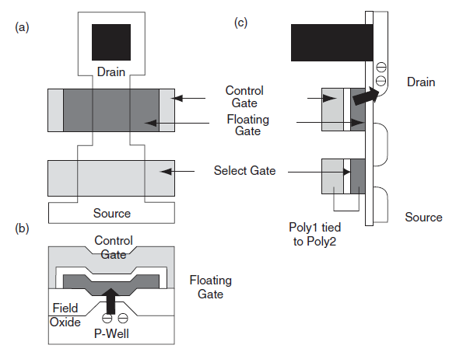

图‑33 2TS单元结构：（a）俯视图，（b）沿字线的侧视图，以及（c）沿位线的侧视图

2TS单元的电气原理图见图1‑34a。表1‑6包含了读取、编程和擦除的典型偏置条件。阵列结构和操作。阵列原理图如图1‑34b所示，是一个2×2的迷你阵列方式。单元A是要编程的选定位。单元B与单元A共享相同的位线并受到漏极干扰。单元C共享同一对字线并受到控制门的干扰。单元D在编程期间不受干扰。

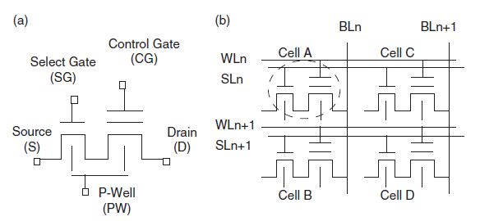

图‑34 2TS单单元和2×2阵列原理图。( a ) 五个终端的单单元原理图和 ( b ) 2 × 2 阵列原理图。在程序运行期间，单元A是选定的单元。单元B受漏极应力影响，单元C受栅极应力影响。单元D不受程序干扰。

每个阵列段（擦除块）可以有多达128行和2048列。一个阵列段中的每一个比特都必须作为一个块同时被擦除。每一行被分为8个页面，页面大小为256比特。对于一个典型的1ms的页面编程时间，单元B的漏极干扰时间高达127ms，单元C的控制门干扰时间高达7ms。擦除块与擦除块之间的隔离是通过一个块选择晶体管实现的。如果不采用块选择晶体管，可以对所有未选择的行施加3V的字线电压以抵消漏极干扰的影响。

表‑6 2TS单元的操作条件

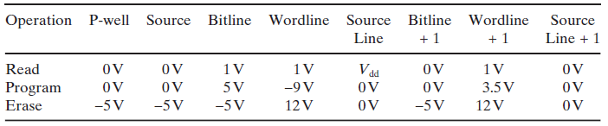

##### 用于高密度和高速度的MoneT单元

作为嵌入式

系统变得更加复杂，对片上代码存储的需求急剧增加。摩托罗拉公司的单晶体管单元，即MoneT（发音与法国印象派画家克劳德-莫奈相同），就是为了满足这样的需求。MoneT的血统可以追溯到FETMOS（浮动门电子隧道MOS）[22]，一种EEPROM单元，几乎是每一个68HC11的核心，摩托罗拉非常成功的8位微控制器。

MoneT是一种NOR型闪存单元。它的开发有两个目标。一个是拥有一个高能效的闪存模块，它可以在3.3V的电压下运行而不需要字线提升，并且可以在单级提升下运行到1.8V。另一个目标是为高吞吐量的嵌入式闪存提供一个可扩展的途径。

事实证明，高速、高吞吐量和高功率闪存的关键是能够将阵列的Vt分布压缩到低Vt状态下不超过0.5 V。Vt分布的低端被限制在不低于0.8 V，低于此值时，所有与位线相连的位的亚阈值泄漏之和开始影响所选位的感应。在读取过程中，Vt分布的高端与最坏情况下的字线电压相结合，定义了最坏情况下的读取电流。如果不能保证在最坏情况下有足够的读取电流，那么就必须提供更高的字线电压，要么提高电源电压，要么增加另一级升压。这两种方法都不可取。

压实Vt分布。众所周知，通常在ETOX阵列中看到的512kbit块的批量擦除通常会导致Vt分布大于2 V，很难通过压实将该分布降至0.5 V而不产生 "过度擦除 "问题。为了实际地将低Vt分布压缩到0.5 V，从高Vt状态到低Vt状态的过渡必须以更小的粒度发生，即字节范围或页面范围（< 1 kbit）。这意味着低Vt状态必须被指定为编程状态，因为根据定义，对于闪存来说，擦除状态是通过批量操作实现的，而编程状态是通过全字节或全页操作实现的。这个概念在图1‑35中有说明。

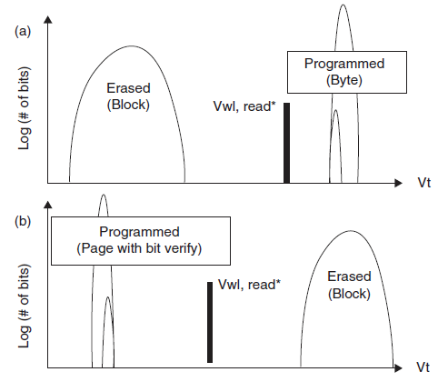

图‑35 Vt分布的比较： ( a ) ETOX型的Vt，低Vt为区块清除状态，( b ) MoneT型的Vt分布，低Vt为页面编程状态。Vwl, read是在读模式下保证有足够的最坏情况位的读电流的最小字线电压

如果Fowler-Nordheim隧道技术同时用于编程和擦除，压实的任务就更容易管理了。全字节或全页的编程可以通过边缘隧道技术实现，在这种技术中，正的漏极电压和负的控制门电压可以被用来把电子从浮动门中拉出来。然后，可以通过执行重复的程序-验证-程序-验证序列组合来完成压实。验证位的Vt可以通过关闭相应的漏极偏置而被"冻结"。Vt分布的窄度和总编程时间之间的权衡决定了增量编程的最佳数量。

体积擦除可以通过均匀的通道隧道来实现，其中正控制门电压可以被应用于向浮动门注入电子。当嵌入到深亚微米逻辑工艺中时，正控制门电压的量被划分为幅度较低的正控制门电压和负井电压。这需要为单元阵列建立一个隔离的P井。

单元的物理结构。图1‑36a是MoneT单元的俯视图。在0.45 μ m的技术条件下，单元的尺寸为2.7 μ m 2，大约是13个方形特征。图1‑36b显示了沿浮动门字线的侧视切割。图1‑36c显示了沿位线的侧视切割。单元操作。MoneT单元的电气原理图见图1‑37a。表1‑7包含了读取、编程和擦除的典型偏置条件。

阵列结构和操作。阵列原理图如图1‑37b所示，为2×2的迷你阵列方式。单元A是要编程的选定位。单元B与单元A共享相同的位线，并受到漏极干扰。单元C共享相同的字线并受到控制门的干扰。单元D在编程期间不受干扰。

每个阵列段（擦除块）可以有多达128行和2048列。一个阵列段中的每一个比特都必须作为一个块同时被擦除。每一行被分为8个页面，页面大小为256比特。对于一个典型的1ms的页面编程时间，单元B的漏极干扰时间高达127ms，单元C的控制门干扰时间高达7ms。擦除块与擦除块之间的隔离是通过一个块选择晶体管实现的。

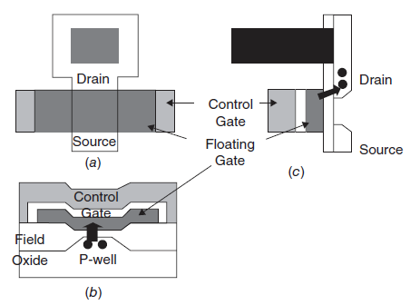

图‑36 MoneT单元结构。(a)俯视图，(b)沿字线的侧视图，(c)沿位线的侧视图。

(b)中的箭头表示在擦除操作中电子流经通道的方向。(c)中的箭头表示在编程操作中电子流入漏极区域的方向。

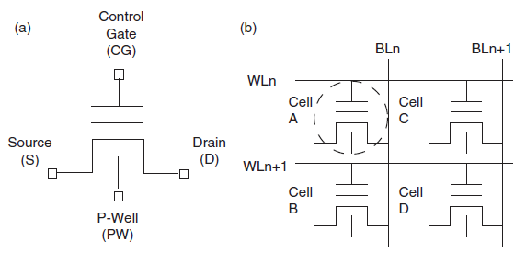

图‑37 MoneT单元和阵列原理图。( a ) 四个终端的单单元原理图。( b ) 2×2阵列原理图。在程序运行期间，单元A是被选中的单元。单元B受漏极应力影响，单元C受栅极应力影响。单元D不受程序干扰。

表‑7 MoneT单元的操作条件

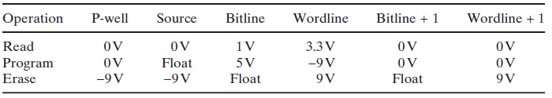

##### 被工业界广泛采用的SuperFlash技术

1984年，东芝公司的Fujio Masuoka在IEDM上发表了一篇论文，描述了他的闪存发明，这激发了世界各地的各种组织和研究机构开始研究创新的闪存技术。

在当时的闪存潮流中，叶炳辉和张清于1989年开发了一种创新的分门式闪存解决方案，并在硅谷的中心地带成立了Silicon Storage Technologies（SST，冠捷半导体）。该技术被命名为超级闪存技术，因为它被认为是优于其他闪存技术，因为它具有高效和低功耗的多对多擦除功能和非常高效的源端注入程序操作。超级闪存技术的主要区别在于一个专门的、创新的浮动门尖端，这使得它在擦除操作中具有明显的区别。

SST开发了三代SuperFlash技术，分别称为ESF1、ESF2和ESF3。ESF代表嵌入式超级闪存（embedded SuperFlash），后缀（1、2、3）分别代表第1、2、3代。ESF1技术发明于1989年，几年来一直是各种独立的NOR和嵌入式产品的主力，并且可扩展至180纳米工艺节点。在180纳米之后，ESF1在单元微缩方面逐渐失去动力，因此SST发明了ESF2技术，该技术采用自对准工艺，实现了积极的单元微缩。ESF2技术非常具有成本效益，但它需要很长的时间来提高产量，而且也不是一个想要进一步扩展的技术。为了继续扩大SuperFlash技术的规模，SST在2005年4月收购了私有的Actran Systems公司，这就是ESF3技术的起源。

2010年4月，微芯科技公司（Microchip）收购了SST，现在SST是Microchip的全资子公司。SST之前独立的NOR闪存业务由Microchip管理，而SST则专注于向IDM和代工厂授权其用于嵌入式应用的SuperFlash存储器技术和知识。截至2016年秋季，SST已经在超过25家IDM和代工伙伴处部署了SuperFlash技术，在一系列技术节点和地理区域安装了超过40个SuperFlash技术。

###### 基本原理

SuperFlash存储单元是由SST的联合创始人Bing Yeh在1989年发明的。该存储单元的发展已经超越了最初的概念，加强了该单元从1微米技术节点到28纳米技术节点以及可能更小的几何形状的扩展。通过扩展和演化，存储单元保留了其分裂栅结构、多对多福勒-诺德海姆（FN）隧道擦除和源侧热通道电子（SS HCE）注入编程。

第一代超级闪存（ESF1）单元已经在独立和嵌入式闪存产品中使用了20年以上。图1‑38显示了ESF1单元的横截面。非自对准的双聚单元有浮动门聚作为存储元件，有三个终端用于读取、擦除和编程操作：选择门（WL）、源（SL）和漏（BL）。浮动门和选择门通道被分割在源极和漏极之间，因此防止了任何过度擦除，这是通常在堆栈门闪存单元中遇到的特征。

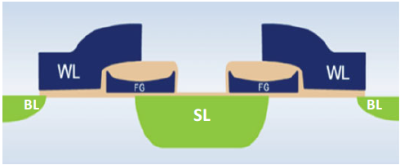

图‑38 ESF1单元横截面的说明

第一代超级闪存技术的魅力在于在特定逻辑工艺中形成存储单元的简单性。在一个典型的ESF1 eFlash工艺中，只需要六到七个额外的掩模步骤，就可以将存储单元和高压器件的操作整合到基线工艺中。这种整合是以保持基线器件的性能的方式进行的。由于eFlash技术的成熟和各种应用对它的持续需求，我们最近在各种工艺平台--如高压、BCD、TDDI等--中整合了这项技术，额外的掩膜步骤减少到2到4个。这些最近的发展提供了非常具有成本效益的嵌入式NVM解决方案。

浮动多晶上的场增强隧道注入器是使用标准CMOS氧化和干蚀工艺形成的。悬浮多晶是固有的逻辑多晶。漏极是用逻辑结形成的，而源极是一个高压（HV）结，可以支持编程电压（9-10V）。第一代单元已经从1微米的技术节点扩展到0.11微米的技术节点，并有可能被采用于更小的几何形状。存储器阵列以交叉点结构排列，有字行和位行的列。这些行可以被分割成大块或小块，因此适用于广泛的嵌入式闪存应用。

文献中曾讨论过一种带有分裂栅的闪存单元的高效编程。Kamiya发表的早期作品之一，描述了一种叫做"垂直加速通道注入MOS"（PACMOS）的EPROM单元。在该单元中，串联在漏极和源极之间的选择门和浮动门都被偏置，以在门下形成通道。浮动门电压是在编程过程中通过选择门和漏极的电容耦合形成的。通道注入使用在这两个通道的边界上建立的通道电位间隙。同样地，加州大学伯克利分校的Hu和他的团队在1986年发表了关于一种被称为 "源侧注入EPROM"（SIEPROM）的分裂栅单元，通过在浮动门顶部增加一个耦合门和在聚能堆旁边增加一个浮动聚能隔板来提高编程效率。他们报告了一种比传统EPROM单元具有若干优势的单元结构，因为该单元可以用5V的低漏极电压进行编程，而且--即使是低编程电压--该单元的编程速度也比现有的传统漏极侧注入EPROM快很多。1992年，IMEC的研究对分裂栅晶体管中增强的热电子注入机制进行了彻底的分析，并证明其对EEPROM的应用是有用的。

SuperFlash分裂栅结构提供了非常有效的编程。用小通道电流进行编程，WL可以略微偏压以打开选择门晶体管。在对SL施加高电压的情况下，在FG-WL间隙区域附近会产生一个强大的横向电场，产生通道热电子。然后，浮动门旁的强垂直电场有助于将这些热电子有效地注入浮动门中。图1‑39显示了沿通道模拟的横向和纵向电场。

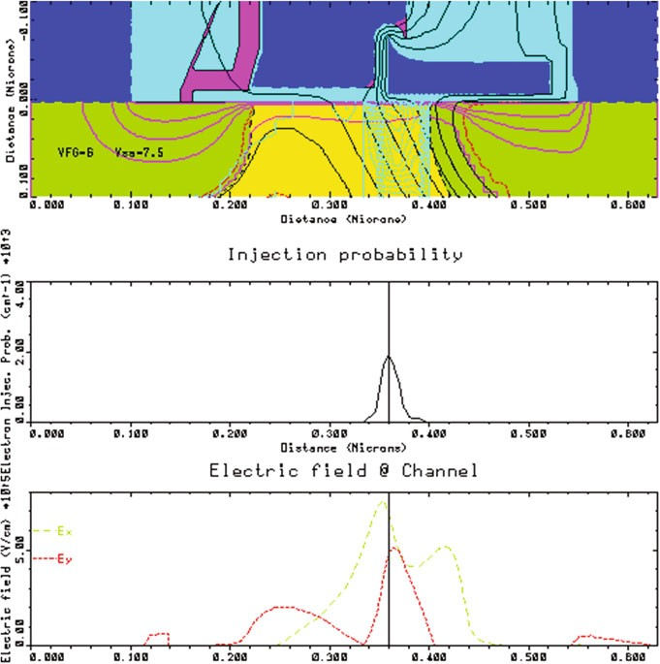

图‑39 程序中的模拟电场：a 模拟截面与电势等值线；b 模拟具有最高热电子注入概率的位置；c 沿通道的横向和纵向电场

由于ESF1单元结构中缺乏专门的编程耦合门，强大的垂直电场主要依靠SL电压与浮动门的耦合。为了优化这种SL-FG耦合，需要在FG下有一个大的源结。然而，有效的浮动门通道长度必须被适当地缩放，以避免在编程过程中对未选择的单元产生无意的干扰。这一不利特征限制了ESF1单元的缩放。图1‑40显示了ESF1单元操作的一个例子。

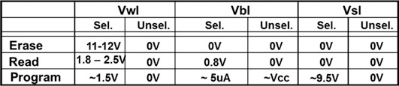

图‑40 ESF1单元操作

在擦除操作中，电压被施加到字线上，在一个脉冲中擦除所有的单元。与编程类似，擦除后不需要验证。在晶圆分类过程中，包括了某些测试，以确保所有的位都被正确地筛选，以保证在设备寿命结束前的正常运行。采用场增强型注入器的多对多隧道技术促进了快速擦除时间（*1 ms）。在擦除操作中，WL被偏置为*12 V，电子通过隧道机制从存储浮动门聚到WL中。如图1‑41所示，隧道氧化物中的电场轮廓表明，浮栅聚能器的尖锐尖端增强了电子的隧道。因此，这允许使用厚的隧道氧化物，这一特点完全消除了应力诱导的漏电流（SILC）。

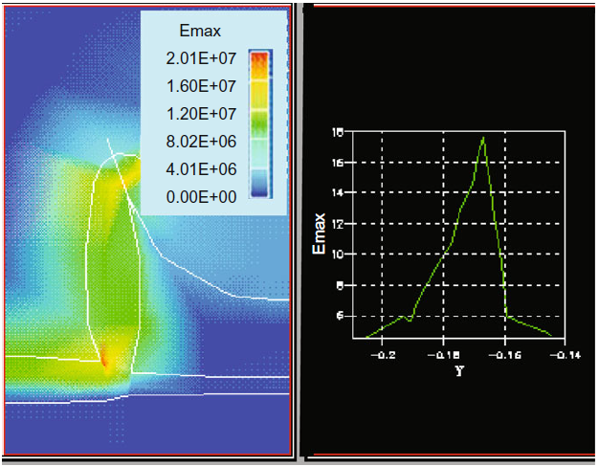

图‑41 擦除过程中隧道氧化物中的模拟电场

为了增强扩展性，SuperFlash单元在第二代（ESF2）自对准存储技术下得到了进一步发展。尽管第一代SuperFlash技术的闪存密度为_4Mb的闪存宏是理想的，但第二代单元的更小的单元允许系统设计者加入内存阵列密度>4Mb的eFlash宏。

ESF2单元的进步是在形成浮动栅极、源线聚能和WL聚能时带有自对准的处理步骤，从而减少了创建存储单元所需的掩码数量。浮动门元件在单元宽度方向（x）上与有源器件的形成自对准，在单元长度方向（y）上与氧化物间隔物自对准。源线聚能和WL聚能与浮栅聚能和电介质间隔物自对准。如图1‑42所示，ESF2单元保留了上一代单元的基本特征：分裂栅结构、多晶到多晶FN隧道擦除，以及SS HCE注入编程。

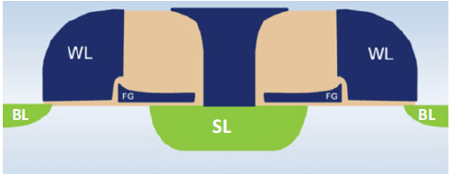

图‑42 ESF2单元横截面示意图

通过自对准的处理步骤，ESF2单元可以被大幅扩展。对于180纳米的相同技术节点，ESF2的比例可以比ESF1小40%以上。图1‑43显示了ESF2在X方向上扩展的改进。FG聚能是自对准活性形成的；因此，不再需要与活性重叠的聚能来考虑工艺对准和关键尺寸控制。随着SL聚能的加入，编程电压从>9.5V降低到<7.5V，使得FG通道长度的缩放比例超过30%。此外，ESF2将WL的氧化物，也是隧道氧化物，与高压栅极氧化物解耦。这种解耦允许WL氧化物和通道长度的扩展。更薄的隧道氧化物不仅有利于WL通道的扩展，而且还能大大改善单元的编程/擦除（P/E）循环的耐久性。图1‑44总结了耐力与隧道氧化物厚度的关系研究。

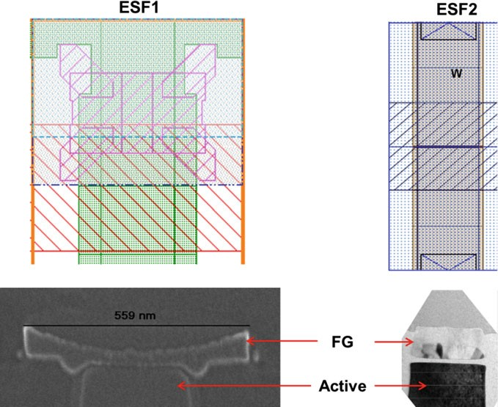

图‑43 在X方向上从ESF1到ESF2的比例改进说明，a是版图，b是横截面（不按比例）。

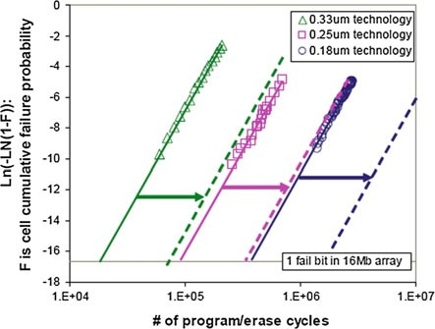

图‑44 耐久性与隧道氧化物厚度的关系：a ESF1 0.33 μm的Tox > 20 nm；b ESF1 0.25 μm的Tox < 20 nm；c ESF2 0.18 _ μm的Tox * 15 nm；d ESF2 0.18 μm的典型应用条件下

第二代SuperFlash单元保留了第一代技术的简单操作和阵列结构。它还保留了第一代技术的性能和可靠性。该存储单元可以在<1μ内完成编程，在1ms内完成擦除。擦除单元的电流保持在35至40μA之间。由于浮动门和WL之间的隧道电介质相对较厚，存储单元的耐用性高达数百万次的擦除和编程周期，并且完全不受应力引起的泄漏电流（SILC）的影响。图1‑45显示了32Kb的ESF2单元阵列在经历了300万次P/E循环后对SILC的免疫能力。擦除状态下的单元电流分布显示，在150℃烘烤1500小时后没有泄漏的证据。

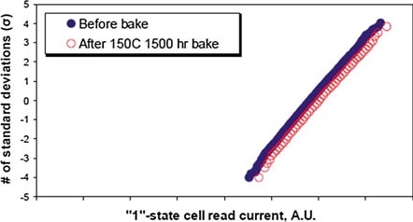

图‑45 经历了300万次P/E循环和1500小时150℃烘烤的32Kb阵列的擦除单元电流的正态分布图

为了进一步提高分离式存储单元的扩展性，在SuperFlash的第三代技术（ESF3）中引入了耦合门（CG），如图1‑46所示。此外，擦除门（EG）--由选择门（WL）聚能以及逻辑门聚能构成--与选择门分离。擦除门与选择晶体管的这种分离允许选择晶体管的缩放。在ESF3单元中，WL下的栅极氧化物可以灵活地采用核心-逻辑栅极氧化物或IO-晶体管栅极氧化物；因此，可以适当地、积极地扩大WL通道的规模。在耦合门的协助下，源结可以按比例缩减，从而进一步改善浮动门通道的扩展性。简而言之，ESF3单元的积极扩展能够设计出具有非常高内存阵列密度的闪存宏。这项技术现在已经成为现代电子产品中嵌入式闪存应用的主力。

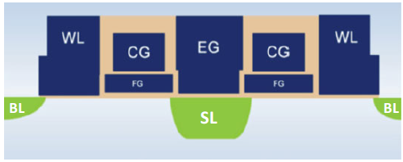

图‑46 ESF3单元横截面的说明

尽管增加了节点以提高扩展性和性能，但第三代单元的形成过程比第二代单元的形成过程更简单。浮动门与有源门和耦合门是自对准的。字线和擦除门都来自逻辑多晶硅沉积。漏极和源极结来自于标准逻辑工艺。与以前的SuperFlash单元中对FG聚的尖锐要求不同，ESF3的擦除依赖于FG角和EG之间通过更薄的电介质的隧道。除了擦除性能的改善外，更薄的隧道氧化物也提高了耐用性，如图1‑44所示。

耦合门的增加和擦除门的分离使得SuperFlash存储单元可以从110纳米的技术节点竞争性地扩展到28纳米。

存储单元的操作与前几代的SuperFlash相比基本没有变化。该单元是利用高效的SS CHE-注入机制进行固有的编程。通过来自耦合门的额外耦合，用于编程的源电压被大大降低，从而减轻了编程干扰。耦合门解码的灵活性也有助于扩大程序干扰窗口，这在高温的汽车微控制器中尤其需要。快速擦除是通过使用擦除门的多对多隧道来完成的，这有助于进一步提高耐用性并保持SILC-免疫特性。

随着字线与高压擦除的解耦，选择晶体管可以在核心逻辑电源电压下优化为高单元电流。这是低电压、低功耗和高性能应用的理想选择。

###### 存储单元结构和操作

尽管单元结构在架构演进中发生了变化，但分裂栅超级闪存单元的基本工作条件在几代技术扩展中一直没有改变。本小节介绍了SuperFlash单元技术的工艺架构，重点介绍了eFlash用户中比较熟悉的ESF1和ESF3，并进一步探讨了单元的电气操作及其背后的优点。

如图中横截面所示（图1‑38），ESF1选择门与浮动门之间有一个大约15-25纳米的电介质间隙。这个间隙的氧化物与隧道以及WL和高压门共享，因此简化了WL和高压晶体管之间的集成。如上一小节所述，栅极电介质的厚度对高压操作和耐用性进行了优化。为了尽量减少闪存集成对基线器件的影响，如图1‑47所示，专门用于形成存储单元和高压器件的工艺步骤先于基线逻辑器件的步骤。在浅沟槽隔离步骤之后是离子植入以定义井和HV器件的阈值电压调整。存储单元工艺部分从FG晶体管开始，其中包括栅极氧化物、多晶硅和离子植入。浮动栅极氧化物的厚度是灵活的，取决于特定应用的性能和可靠性要求。衬底和FG聚之间的厚氧化物会降低编程注入效率，但会增加从FG到衬底或SL结的电荷损失的免疫力，它是需要接近零故障的汽车设备的理想目标。FG的尺寸和形状是通过LOCOS-氧化步骤实现的。如图1‑48所示，FG聚能的厚度是为WL和FG侧壁之间的电容耦合而优化的，在FG聚能的中间没有断裂，这有可能是一个可靠性问题。

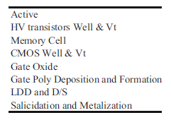

图‑47 简化的ESF1-过程步骤



图‑48 由于薄聚物和氧化造成的FG聚物的断裂

在FG形成之后是WL和HV栅极的氧化物和聚，其中逻辑门模块将成为它的一部分。值得一提的是，在这个过程模块中必须注意减轻WL和FG之间的反向隧道特性。正如在中所讨论的，快速擦除需要低的正向隧道电压，但是FG和WL之间的低反向隧道电压对未选择的单元上的程序干扰造成了担忧。图1‑49显示了ESF1单元的正向和反向隧道特性。

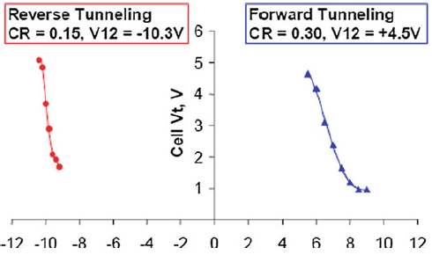

图‑49 反向和正向隧道的特性

ESF1集成的后端（BEOL）工艺采用了现有的基线工艺。eFlash采用SuperFlash技术的优势之一是额外的处理步骤对逻辑器件的影响最小，这一优势一直延续到第三代(ESF3)单元技术。图1‑50简化了ESF3的工艺流程，其中HV和存储单元器件大多在逻辑器件之前形成。这种模块化结构不仅减少了对逻辑的影响，而且使同一工艺节点的不同 "口味 "可以互换。例如，ESF3技术最初可以集成到40纳米的低功耗（LP）平台中，然后模块化地转换到40纳米的超低功耗（uLP），而不需要做任何额外的工作来优化闪存器件。在读取、编程和擦除期间，ESF1 FG存储单元依赖于FG和相邻电极之间的电容耦合。FG的电位受以下因素制约。

vfg=...

其中Qfg是FG中的电荷；Cwl/Ctot和Cvss/Ctot分别是WL与FG之间以及SL与FG之间的耦合比。一个类似的方程式，加上CG和EG的额外电极，支配着ESF3单元中FG的电位。正如在中发现的那样，ESF3单元的运行利用了额外节点的优势。图1‑51列出了操作条件和等效电容图。



图‑50 简化的ESF3-工艺流程



图‑51 ESF3-存储单元的典型工作条件和等效电容图

如图5.5所示，ESF1单元通过字线向选择门施加参考电压，并在源极接地时通过位线向漏极施加参考电压来读取。在字线上施加的参考电压打开了通道的选择门部分；如果浮动门被擦除（低阈值状态），单元就会传导电流。然而，如果浮动门被编程（高阈值状态），该单元不导电。导电单元输出逻辑 "1"，而非导电单元输出逻辑 "0"。通过选择晶体管的控制来读取单元，消除了叠层门闪存单元中遇到的 "过度擦除 "问题。图1‑52显示了一个在编程和擦除状态下的单元电流分布的例子。



图‑52 编程（0）和擦除（1）状态下的单元电流分布

如前所述，SuperFlash单元是利用高效的SS CHE注入机制进行编程的。在编程过程中，在源极上施加一个高电压，通过浮动栅极氧化物电容耦合到浮动栅极，在浮动栅极和通道之间形成一个垂直电场。同时，一个略高于选择-晶体管阈值的电压被施加到字线上。源极和漏极电压向浮动栅极和选择栅极之间的细小间隙延伸，在间隙上产生一个强大的横向电场，从而产生通道热电子。然后垂直电场将这些电子扫向浮动门，从而降低浮动门电位，关闭通道的浮动门部分。如此高的电子注入通道间隙区域的浮动门的速率，使单元编程在很短的时间内（*1μs）完成，每比特的编程电流非常低（1-5μA）。

随着耦合门（CG）的增加和擦除门（EG）与选择门（WL）的分离，ESF3单元的编程性能得到改善。与EG和SL一起，CG通过氧化物-氮化物（ONO）层实现了与FG的高压耦合，以便在编程期间提供一个大的垂直电场。因此，SL结和电压都可以按比例降低。此外，在编程过程中，FG通道是倒置的，因此在WL-FG间隙附近诱发了强大的横向电场。有了这样有效的通道热电子的产生，需要较低的编程电流（*_1 μA/bit）来充分地将电子注入到FG中。在编程过程中降低SL电压也提高了编程的抗干扰性，从而使ESF3成为高温工作的理想选择。图1‑53分别显示了ESF1和ESF3的编程效率和编程干扰操作窗口。



图‑53 a ESF1、b ESF3的编程效率，以及c ESF1和d ESF3的程序干扰窗口

超级闪存单元使用多聚体-多聚体FN隧道进行擦除。由于浮动门尖端（或角落）作为场增强隧道注入器发挥作用，与堆叠门闪存单元相比，可以在字线（或EG）多晶上使用较低的电压来擦除该单元。由于字线（或EG）聚能器和浮动门聚能器之间的耦合比很低，在隧道氧化物上存在一个显著的电压降。高电场沿着隧道注入器的边缘定位，在字线（或EG）聚物和浮动门聚物之间产生非常快的电荷转移，而当浮动门上积累了足够的正电荷时，电荷转移最终会放缓。浮动门上正电荷的积累增加了浮动电位，决定了存储单元的擦除状态 "1"。

在ESF3单元中，EG和FG之间的隧道氧化物与WL和HV门脱钩；因此，其厚度可以针对前向隧道进行优化，以加强快速擦除并提高P/E的耐久性。与ESF1中具有等效擦除高电压的1ms擦除时间相比，图1‑54显示9Mb阵列中的一个典型位可以在<0.1ms内被擦除。此外，如图1‑55所示，一个典型的阵列可以表现出接近100万个P/E周期的内在耐力。



图‑54 一个典型的比特可以在<0.1毫秒内被擦除，在用户模式下，整个9Mb阵列可以在大约0.1毫秒内被擦除



图‑55 ESF3的内在耐力展示了100万次的P/E循环

## 嵌入式闪存设计

用于嵌入式应用的闪存通常被设计成一个模块，其中包含闪存核心（FMC）和总线接口单元（BIU）。FMC是嵌入式闪存模块的重要部分，它包含闪存阵列（FMA）和内存控制块（MCB）。BIU在闪存核心和主逻辑器件之间提供必要的接口。虽然FMC被设计成可移植、可重新配置、可重复使用于不同的主逻辑器件，但BIU被设计成满足FMC与FMC所连接的主逻辑器件的特定总线之间的特定接口要求。

### 特殊要求和考虑因素

嵌入式闪存模块的设计，特别是闪存核心（FMC）的设计，与独立的闪存的设计类似。任何适用于独立式闪存的电路技术也适用于嵌入式闪存。然而，嵌入式闪存和独立式闪存之间存在着明显的差异。以下是对嵌入式闪存的特殊要求和考虑。

1.嵌入式闪存被设计成一个可以随时集成到主逻辑器件的模块。一个独立的闪存是一个自包含的芯片，它有I/O焊盘或引脚与其他逻辑设备连接。

2.用于嵌入式应用的闪存模块必须满足并优化对阵列大小、内存配置、速度和主逻辑器件的特定总线协议的特殊要求，并被认为是一种定制或半定制设计。独立的闪存产品通常有一套共同的功能和规格。

3.为嵌入式应用设计的闪存模块必须提供特殊的测试功能，如主逻辑器件要求的扫描路径或联合测试行动组（JTAG）接口功能。一个独立的闪存可能不具备这些要求。

4.用于嵌入式应用的闪存模块通常被设计为支持对多个产品系列和一个产品系列中的多个产品的知识产权（IP）的广泛重复使用。出于这个原因，闪存模块的设计必须有一个内置的内存生成器或编译器，以便为设计新的衍生产品提供便利。一个独立的闪存芯片通常为一个特定的阵列配置而设计和优化。

5.由于需要存储器控制块（MCB）和总线接口单元（BIU），嵌入式闪存的设计可能是相当密集的逻辑。出于这个原因，行为模型、综合以及自动放置和路由设计方法被采用来缩短设计周期。另一方面，一个独立的闪存可能广泛地依赖于定制设计，以最大限度地减少硅面积和最大限度地提高速度。

6.嵌入式闪存模块通常与主逻辑器件共享同一个测试仪，由于主逻辑器件的高速和高引脚数要求，其成本高于独立闪存的专用存储器测试仪。由于这个原因，减少测试时间的设计对嵌入式闪存比独立闪存更关键。

7.一个嵌入式闪存模块的内核一旦设计出来，就会被来自不同公司的许多不同的设计小组重复使用，他们在闪存技术方面的知识和专长程度各不相同，因此，良好的可移植性、良好的文档和易用性对闪存内核的设计至关重要。对于独立的闪存来说，通常对某一代技术有一个设计，如果有的话，重复使用也很少。

8.由于缺乏可访问的I/O引脚，嵌入式闪存的直接可访问性、可观察性和可控制性比独立的闪存差。此外，由于在同一芯片上集成了其他模块，嵌入式闪存产品的电源噪声和基底工作温度可能会增加。

9.为了服务于尽可能多的产品系列，嵌入式闪存核心（FMC）必须被设计为满足所服务的产品系列中所要求的最高性能和密度。此外，嵌入式闪存所需的性能余量必须高于独立闪存，因为与独立闪存不同，独立闪存可以指定多个速度等级，而主逻辑器件通常只有一个速度等级。

10.一个嵌入式的闪存模块可能涉及到非常高的速度操作、非常低的电压操作，或者是独立的闪存所不具备的设计和制造的便利性等特殊要求。出于这个原因，嵌入式应用的闪存单元、闪存工艺和闪存阵列结构的选择可能与独立的闪存不同，并针对特定的应用空间进行了优化。

### 嵌入式闪存模块设计

如前所述，用于嵌入式应用的闪存模块由一个闪存核心（FMC）和一个总线接口单元（BIU）组成。FMC包括两个关键部分，一个闪存阵列（FMA）和一个内存控制块（MCB）。FMA包含所有的基本阵列元素，包括单元、解码器、感应放大器和程序数据缓冲器。MCB包含所有必要的控制逻辑、寄存器组、状态机、高压充电泵、电压调节器、电平转换器、电压开关和I/O缓冲器，以支持FMA的正确操作。图1‑56显示了Flash模块的简化框图，图1‑57显示了一个简化的FMA。

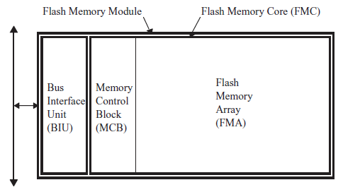

图‑56 嵌入式闪存模块由总线接口单元（BIU）和包含闪存阵列（FMA）和内存控制块（BCB）的闪存核心（FMC）组成。

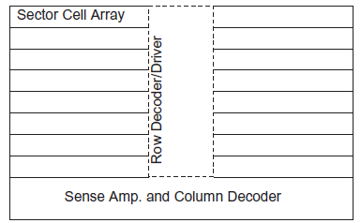

图‑57 典型的闪存阵列（FMA）包含多个扇区（图中为8个），每个扇区包括单元和扇区列解码器阵列。

闪存核心的操作包括阵列编程、阵列擦除、编程/擦除验证读、常规读，以及任何用于设备特性或质量/可靠性提升的特殊测试操作。BIU，顾名思义，提供了闪存核心和主逻辑器件之间的所有接口需求，或者具体地说，是闪存模块所连接的主逻辑器件（如MCU或DSP）的总线。FMC是嵌入式闪存模块的基本部分，包含独立闪存所需的所有基本元素。图1‑58是FMC的框图，显示了MCB所需的关键电路块。FMC通常被设计成可移植、可重复使用，并易于重新配置，用于其他嵌入式闪存应用。

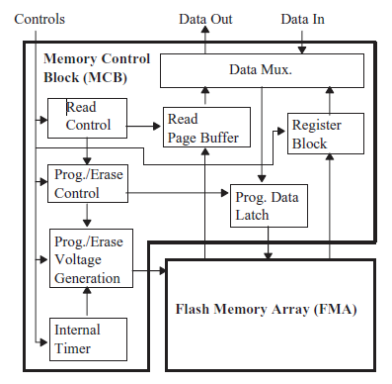

图‑58 闪存核心（FMC）由闪存阵列（FMA）和内存控制块（MCB）组成。

虽然FMC可以是许多应用的通用设计，但BIU通常是针对应用或产品系列的，必须设计成满足闪存内核和主逻辑器件系列的特定总线系统之间的接口要求。

FMC的设计，包括闪存阵列（FMA）和内存控制块（MCB），是非常密集的电路，并且高度依赖于单元、工艺和设备。由于在闪存单元、器件和工艺以及电路方面的广泛知识对进行FMC设计至关重要，因此设计工作通常由合格的半导体制造商或铸造厂完成。完成的FMC设计可以从这些设计源头提供给用户，他们可以成为主逻辑器件的拥有者，可以为FMC设计BIU，以形成芯片集成的闪存模块。FMC也可以由ASIC公司提供，作为一个宏单元块，供ASIC客户在芯片上集成闪存。

BIU通常包含控制逻辑、状态机和I/O缓冲器，与MCB一起是典型的逻辑密集型，可以使用行为模型、综合和自动放置和布线技术进行设计，以减少设计周期。可能的例外是关键数据路径的部分，这需要定制电路设计来优化速度性能。闪存模块的BIU的设计与其他外围模块的BIU的设计类似。假设FMC的设计来源提供了所有必要的设计信息和数据库，包括块定义、寄存器传输级（RTL）模型、门模型、spice文件、时序仿真文件以及设计报告，那么对闪存设备和操作的了解是有帮助的，但不是必须的。

**9.5.3 嵌入式闪存模块的设计技术**

用于嵌入式应用的闪存内核的设计与独立闪存的设计类似。适用于独立闪存设计的电路技术，一般来说也适用于嵌入式闪存模块设计。它们在本书的存储器电路技术一章中有所涉及，因此，在此不再重复。相反，对电路设计的讨论将只集中在那些适用于、与之相关或只与嵌入式闪存设计相关的特殊技术或课题上。这些特殊主题包括系统结构、阵列结构、单元选择、工艺考虑、特殊电路技术和低电压设计。

嵌入式闪存通常需要非常高的吞吐量和高速读取访问，以满足主逻辑器件的高性能需求。例如，用于DSP应用的嵌入式闪存可能需要一个相对较小的阵列尺寸，但需要一个快速的亚10ns的访问时间，以支持接近200Mhz的DSP操作。另外，用于汽车应用的MCU的嵌入式闪存可能需要超过800万比特的阵列大小，访问时间小于15ns，以支持接近150-MHz的MCU操作。

非常高的吞吐量和快速的读取访问时间是高速系统的基础，通常是嵌入式闪存模块设计的一个关键要求。为了使嵌入式闪存模块达到非常快的读取访问时间，必须考虑和优化所有能够促进高速性能的因素。这些因素包括闪存单元、工艺、阵列结构和电路设计。

#### 系统结构。

一个非常高性能的MCU或DSP运行

在150兆赫的情况下，需要一个非常快的闪存，访问时间小于10纳秒，以支持其操作。对于一个相对较大的单元阵列来说，这很难实现，因为闪存单元的数据信号是单端的。为了弥补这种闪存访问时间的限制，可以采用优化的系统或模块结构来满足所需的高数据吞吐量，以保持高速系统运行。有不同的技术来实现高数据吞吐量。它们包括页模式读取、突发模式读取、缓冲读取寄存器、高速缓存和流水线操作。

所有这些高数据吞吐量的技术，除了流水线操作之外，都涉及到对闪存阵列中一个页面的多字并行读取。组成该页的多个字节的数据将被存储在缓冲器、寄存器或SRAM阵列中，以便随后进行快速读取访问。从单元阵列中访问一个页的周期，或页外访问，可以超过一个时钟周期，例如两个，而随后从缓冲区或寄存器中访问数据，如果可用或 "命中"，是一个周期。一个页面包含多个字，例如，8个字，对于32位内核来说，一个字包含4个字节。一个非页读将导致阵列上的256位数据被访问，并被256个模块上的感应放大器同时感应到。感应到的数据被存储在一个256位的寄存器中，第一个数据字出现在输出数据总线上。对于页面模式的读取，寄存器上的所有8个字都可以以每个系统时钟周期一个字的速度随机访问，用于页面上的读取。对于突发模式的读取，其余的数据（7个字）是按顺序时钟输出的，每个系统时钟周期一个字。对于缓冲读取，多个256位的寄存器可以在寄存器之间和每个寄存器中的字之间随机地一次访问一个字。对于缓存模式的读取，非页数据被存储在SRAM的一个相对较大的缓存阵列中。这些数据被标记，当命中时可以在一个时钟周期内被访问。

**9.5.3.2 阵列结构**

阵列架构对嵌入式闪存设计起着非常重要的作用，因为它直接影响到所有那些对嵌入式闪存很重要的关键性能因素，包括快速访问时间、灵活的阵列尺寸、测试时间和降低成本。由于嵌入式闪存的定制或半定制设计的灵活性，优化阵列结构以满足主逻辑器件的特定性能需求是可能的，这也是嵌入式闪存区别于独立闪存的重要因素之一。通过阵列结构优化实现高速设计的最重要因素是减少与最低层次的字线或位线绑定的单元数量。这可以通过通过全局/局部层次细分字线或位线，在字线或位线方向细分阵列，和/或将阵列细分为多个独立阵列来实现。

实现字线细分的结构是通过图1‑59所示的全局/局部字线配置。如果字线延迟是关键读取路径中的限速因素，字线划分技术是有效的，代价是增加本地字线驱动器的数量和更大的硅面积。如果位线延迟是关键读取路径中的速度限制因素，那么可以实施类似于全局/局部字线划分的位线划分来提高速度，代价是增加局部位线解码器的数量和更大的硅面积。

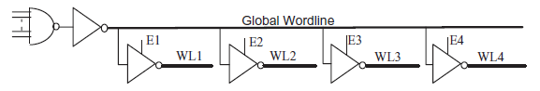

图‑59 实现减少字线延迟的全局/局部字线结构。

为提高速度而进行的下一级阵列分层改进是在字线方向将阵列细分为多个扇区，如图1‑60所示，代价是增加行解码器和驱动器的数量。类似的技术也可以应用于在位线方向上对阵列进行细分以提高速度，代价是增加列解码器和感应放大器的数量。

对于一些具有相对大的数组尺寸或非常快的访问时间的应用，字行、位行或数组的扇区化可能是不够的。如图1‑61所示，通过将阵列细分为大小相等或几乎相等的独立阵列，可以进一步提高访问时间。每个子阵列形成一个模块，需要自己的内存控制块（MCB）和总线接口单元（BIU），因此，面积效率最低。 如果阵列不能被细分为同等大小，则需要额外的设计工作。这种方法的优点，除了能够提供最大的速度改进外，还可以通过在芯片上并行操作这些模块来减少程序时间或测试时间。当引入阵列划分时，需要在Z维度上进行解码以选择模块。

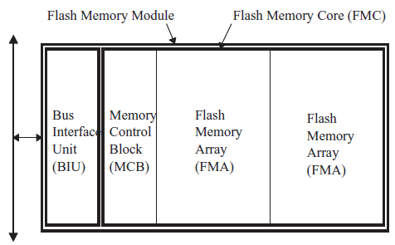

图‑60 用于提高速度的具有分割阵列结构的嵌入式闪存模块的方框图。

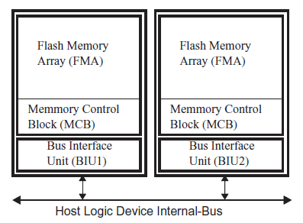

图‑61 在牺牲硅面积和功率耗散的情况下提高速度的多模块结构

#### 单元选择

单元选择是嵌入式闪存设计和开发中最重要的步骤之一。对于嵌入式或独立的闪存应用，闪存单元有公认的属性。这些属性包括小单元尺寸、易于设计、高读取单元电流、低工作电压、低编程/擦除电流、低编程干扰、高耐久性、良好的可制造性、良好的可靠性和良好的可扩展性。理想的闪存单元是不存在的；"最佳妥协 "是选择单元的关键词，以满足特定的嵌入式闪存应用，并在竞争因素中取得最佳平衡，包括单元尺寸、单元阵列效率、工艺复杂性、设计复杂性、经验和设施兼容性。如前所述，嵌入式应用的单元选择标准与独立闪存的标准不同。可以选择不同的单元来优化特定的应用空间，如易于设计和良好的可制造性，高密度和高速度，或非常低的电压操作。

为了便于设计和良好的可制造性，可以使用分裂栅或1.5T单元，如SCSG或SuperFlash单元。对于非常高的密度和高速设计，可以利用单晶体管或1T单元，如MoneT单元或ETOX单元。对于非常低的亚1V工作电压，可以利用双晶体管或2T单元，如2TS单元。这些单元中的每一个都拥有特殊的属性，以满足特殊的应用要求。

一般来说，高速是所有嵌入式应用单元的共同要求。因此，单元结构的一些共同要素对于任何嵌入式应用的单元都是可取的。这些元素包括NOR型单元结构、高单元电流、低字线电容和低位线电容。

#### 工艺考虑

支持具有嵌入式闪存的高性能主逻辑器件的过程需要两种不同的晶体管类型：低压逻辑晶体管和高压晶体管。这两种晶体管都必须进行优化，在给定的最大工作电压下，通过最小化栅极氧化层厚度、沟道长度和阈值电压，同时满足击穿电压和泄漏电流的要求，以获得最大的性能或增益。需要高性能的低压逻辑晶体管来满足逻辑核心的高速运行，如CPU或DSP。高电压晶体管用于支持闪存编程或擦除操作所需的高电压。高电压晶体管也需要高性能的能力，因为它们可能存在于低压的关键读取路径中，如行或列选择电路，其中包含低电压和高电压电路的共同节点。

通过最小化闪存单元编程和擦除所需的绝对最大工作电压，可以使高压晶体管的性能最大化。所谓的分割电压技术是最小化绝对工作电压的一个有效方法。该技术将高电压分成正负两半，因此，绝对最大工作电压和栅极氧化物厚度几乎减少了一半。该技术需要隔离井或三井工艺，用于工艺复杂度增加的高压晶体管。

除了为低电压和高电压晶体管提供高性能能力外，嵌入式闪存工艺必须支持所需的高性能闪存单元。为了实现主逻辑器件和嵌入式闪存模块的高密度和高速设计，通常需要采用硅化工艺、自对准源、局部互连和/或三层或更多的多层金属层。

#### 高速电路技术

一般来说，所有适用于独立Flash存储器的电路技术也适用于嵌入式Flash存储器。实现快速存取时间设计的电路也不例外。高速性能对于嵌入式闪存来说是非常关键的，可能比独立的闪存更重要。出于这个原因，可以采用额外的设计工作来实现快速存取时间，以提高存取时间的速度。比如说。

##### 提升字线电压

对于单端闪存单元结构，更高的读取单元电流可以提供更高的运行速度。更高的单元电流是开发闪存单元的重要目标之一，可以通过电路技术实现高于Vdd的字线电压来进一步提高。更高的字线电压可以通过使用高于Vdd的字线电源电压、片上高压电荷泵或同步字线提升技术来实现。高字线电源电压是最直接的设计，但需要一个额外的电源电压，而系统中可能不存在。电荷泵技术实现了速度的提高，而不需要额外的电源电压，但需要额外的电路和待机电流，以避免从待机状态开始的第一个访问周期的访问时间惩罚。同步字线升压技术不需要待机电流，可以实现"零功率"设计，但与其他两种技术相比，速度提高的可能性降低。

##### 减少高压晶体管效应

如前所述，高性能的嵌入式闪存工艺包含低压和高压晶体管类型。由于较厚的栅极氧化层和较长的通道长度，高压晶体管的增益比低压晶体管低。在关键的读取路径中使用任何高压晶体管都会导致延迟增加。对于高速设计，高压晶体管对速度的影响必须最小化。通过将高压电路与低压电路分开，并将高压晶体管仅用作非关键性的通过器件，就可以实现最小化的目的。例如，为了实现高速读字线访问，可以有一个用于读的低电压驱动器和一个用于编程或擦除的高压驱动器。为了保护低压驱动器在编程或擦除操作中不被暴露在高电压下，一个高压通过晶体管被用来阻止高电压到达低压电路。由于通过栅极的这些高压晶体管主要是通过栅极电压的限制作用来阻挡高压到达低压电路，所以不涉及这些高压晶体管的关键开关。加在高压通过晶体管M栅极上的信号Vp可以是Vdd的直流电压，也可以是高于Vdd的电压，不会导致低压晶体管在偏置Vt下降后暴露在击穿电压下。图1‑62说明了这种技术。

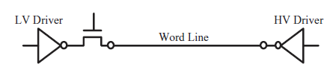

图‑62 独立的低压和高压字线驱动器在关键的读取路径中使用了一个非开关的高压通过晶体管，以尽量减少读取延迟。

#### 低电压设计

一般来说，对于逻辑器件来说，有可能实现比闪存更低的电压设计。这是因为闪存单元的低逻辑状态的阈值电压比逻辑晶体管的高。为了实现低功耗，并使手持产品的单元寿命最大化，有必要使系统中的所有器件或芯片上的所有模块，包括嵌入式闪存，在尽可能低的电源电压下工作。最低的电源电压可以是报废的单节单元电压，通常规定为0.9V。为了使嵌入式闪存实现低至0.9V的超低电压运行，需要采取一些特殊的设计方法。这些方法包括应用特殊的低电压闪存单元，如2TS单元，这将在第9.4.2.3节讨论，以及特殊的低电压电路技术。

实现低电压闪存读取操作的电路技术将选定的字线电压提升到Vdd和单元阈值电压之上，以克服闪存单元相对较高的低逻辑状态阈值电压。如第9.5.3.5节所述，有两种可能的方法来实现更高的字线电压。所选字线所需的高电压的大小取决于所选的闪存单元的类型。对于使用HCI（热载流子注入）进行编程以提高阈值电压的ETOX型单元来说，电压会更高，而对于使用Fowler - Nordheim隧道进行编程以降低阈值电压的堆栈门型单元来说，电压会更低，正如本章的嵌入式闪存单元部分所述。

利用专门的低电压单元，如2TS单元[4]，可以为读取操作提供最低的字线电压，这意味着在Vdd之外需要增加最小的字线电压，以提供可靠的读取操作所需的单元电流。因为，一般来说，任何用于提高低压操作的电路技术都可以同样适用于所有的闪存单元；单元的选择可能最终决定了可能的最低电压操作。

### 嵌入式闪存宏的基本存储阵列和电路设计

eFlash系统的总体性能和可靠性不仅取决于存储单元的潜力（图1‑2中的第1级），而且还取决于系统中使用的eFlash硬宏（第2级）中存储阵列和相关外围电路的质量。合理地选中存储器阵列和相关外围电路的设计理念、方法和技术，对于从存储器单元中获得最大的性能非常重要。

在这一节中，首先简要介绍了基本的存储阵列结构，然后是电路设计主题：（1）高压（HV）电路设计，（2）读取电路设计，以及（3）更高的可靠性设计技术。

#### 存储阵列结构的基础知识

图1‑63说明了eFlash硬宏中存储器阵列和相关电路的简化框图。存储器阵列根据擦除单元的大小规格被分为多个块。块（BLK）#0到#M是正常的擦除单元，用于存储用户数据。额外的BLK #0到#N是专门用于特殊应用的，如启动代码存储、系统参数存储或冗余。每个块都有相应的行（X）解码器和驱动器。它们根据地址信息被激活，以访问存储器阵列的某一部分，并在编程和擦除操作期间有选中地对所选块的相应节点施加高电压。请注意，一个块中的所有单元都同时被擦除。相反，一般来说，包括BLs在内的列（Y）路径是由多个块共享的。图1‑63显示，BLs、列选中器（Y-sel）、由数据锁存器（DL）组成的列控制电路和感应放大器（SA）是由所有的块共享。在某些情况下，特别是为了实现更高的读取性能，采用分层的BL和/或SA结构，以减少BL的寄生电阻和电容，并尽量减少数据传播到输出缓冲区的时间。DL和SA的数量分别与最大编程单元大小和读总线宽度基本相同。Y-sel有一个预定的复用比率，根据列地址将每个DL或SA连接到某个BL。

以1T FG单元为例，图1‑64显示了擦除单元的典型阵列结构。这里，每个CG都有其专用的驱动器，并与多个单元的栅极相连。与此相反，SL连接到块中所有单元的源极。此外，在这种情况下，由于所选单元的阱应该被偏置在高电压下，存储器阵列的阱也被划分给每个块。(如前所述，BL不仅被该区块中的单元所共享，也被其他区块中的单元所共享。

如果在两种情况下采用相同的单元类型，eFlash的存储器阵列架构的基本概念与独立闪存相似。然而，在某些情况下，如汽车或工业应用，强烈要求更高的性能和可靠性。更多的CG或SL缝合区域对于更快的上升/下降时间或噪声抑制可能是必要的。关于可靠性，单元间共享节点会导致编程干扰。一般来说，在P/E操作中，共享一个节点的单元越多，该块中的单元就越容易受到编程干扰，导致Vth偏移，在最坏的情况下，数据丢失。需要更精细的阵列划分和控制来抑制编程干扰对未选中的单元的影响。

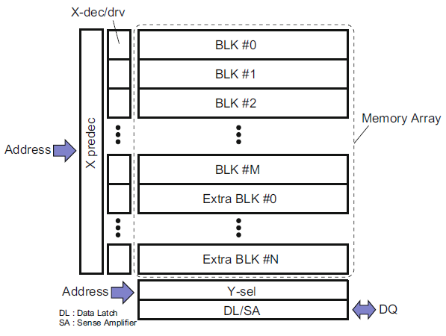

图‑63 闪存阵列和相关电路的简化框图

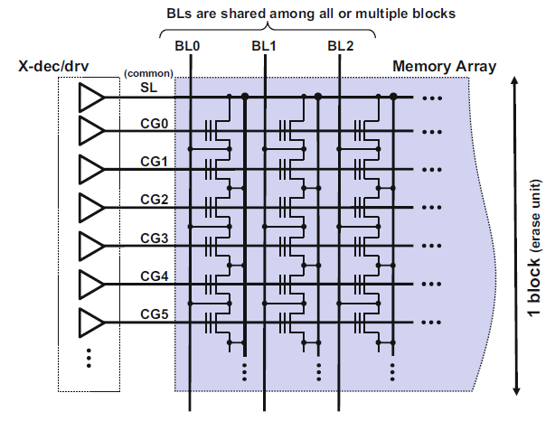

图‑64 带有1T FG单元的擦除单元的典型阵列结构

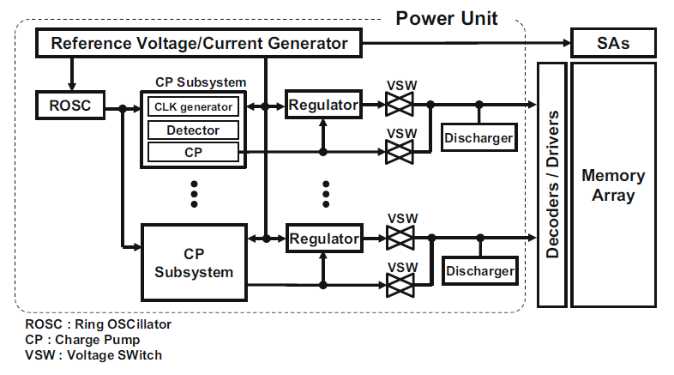

图‑65 高压电路的简化框图

#### 高压（HV）-电路设计

图1‑65是eFlash硬宏中高压（HV）电路框图的一个例子。电源单元包括参考电压和电流发生器、环形振荡器（ROSC），以及几套电荷泵（CP）子系统、稳压器、电压开关（VSW）和放电器。参考电压和电流发生器的输出信号不仅分配给功率单元中的电路块，也分配给功率单元外的其他块（如感应放大器控制电路）。基准时钟信号在ROSC中产生并分配给CP子系统。每个CP子系统包括一个专用的本地时钟发生器，一个电平检测器和一个CP，以产生一个预定的HV电平。在某些情况下，一个调节器被连接到CP子系统的输出，并将其电平向下转换为另一个电平。其中一个输出共享（有线OR）的VSW选中性地打开，并将相应的电压水平传输给解码器。解码器和驱动器最终将这些电压提供给存储器阵列中的选中节点。

eFlash硬宏中的高压电路块与独立闪存中的电路块看起来几乎一样。然而，对于电源单元中的一些电路，需要不同的电路设计技术或方法。这些差异部分来自于可用于高压电路设计的高压晶体管的规格限制。在独立的闪存中，开发了专用的HV晶体管，其击穿电压（Vbd）被设计成足以高于编程或擦除操作所需的最大电压。相反，在嵌入式闪存的情况下，集成这种专用的HV晶体管意味着总工艺成本的显著增加。尽管使用已经装备在基底逻辑CMOS工艺中的标准IO晶体管是可取的，但它们的最大击穿电压对于闪存中的HV电路设计来说还不够高。这就是为什么在eFlash硬芯片设计中需要特殊的设计技术来平衡存储单元操作的电压要求和现有器件的规格。

这里介绍了eFlash硬宏中高压电路设计技术的三个例子。图1‑66介绍了第一个处理高压的基本技术。当处理高电压时，VP=VHH，高于Vbd，低端电压VN从0V提升到VLH，使VP-VN（=VHH-VLH）变得比Vbd小。请注意，需要充分的时间控制，使VN到达VLH的时间早于或与VP从VHL到达VHH的时间同时进行。

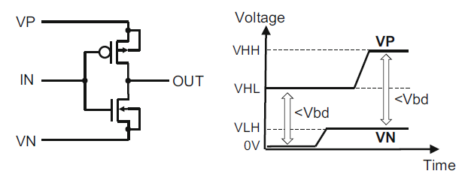

图‑66 高压设计技术（1）

图1‑67显示了作为第二个例子的VSW中使用的电平转换电路。保护晶体管（P3、P4、N3和N4）被插入，电压缓解信号VMP和VMN被偏置在它们的栅极。N3和N4钳制节点NA和NB的电压水平，使其最大值小于VMN-Vthn。P3和P4钳制VOUTP和NC的电压水平，使其最大值高于VMP + Vthp。任意两个节点之间的电压差是以下数值之一；0，VP-（VMN-Vthn），VMN-Vthn，VP-（VMP + Vthp），或VMP + Vthp。通过适当地选中VMN和VMP的电压，这些值可以被设定为小于Vbd。类似的设计技术已经在技术会议上报告过，并被广泛采用，特别是在嵌入式存储器中。

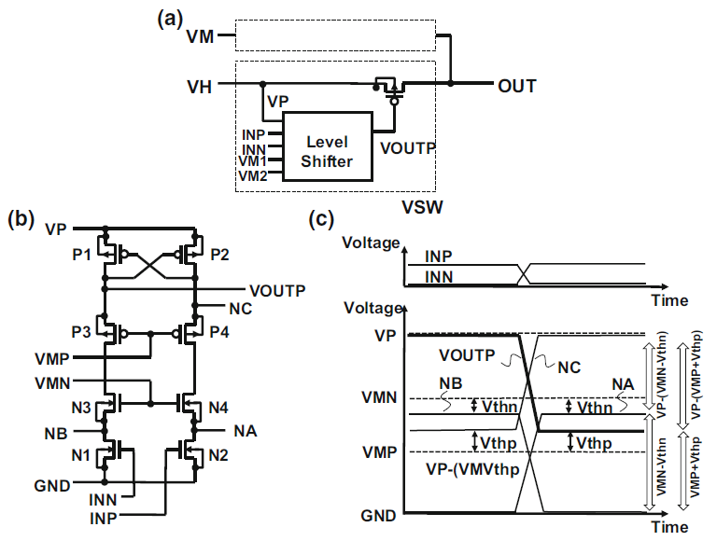

图‑67 高压设计技术（2）：(a) VSW的方框图，(b) VSW中的电平转换器的电路实例，(c)操作定时图。

在MOS电容的击穿电压约束下，CP电路也需要类似的设计技术，MOS电容的栅极氧化层厚度与基底逻辑CMOS工艺中的现有IO晶体管相同。是这种设计技术的一个例子。串行连接的MOS电容被用于较高的电压阶段，以减轻对每个电容的偏压（< Vbd）。除了这个例子外，具有宽间隔金属的金属氧化层（MOM）电容器也适用，不需要额外的工艺成本。

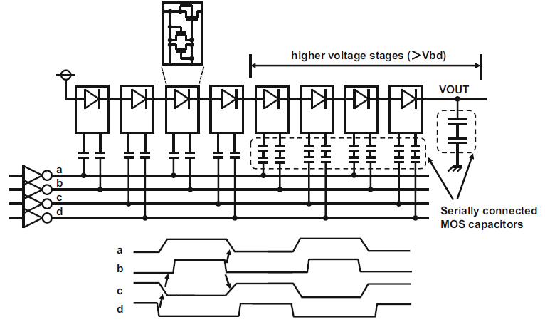

图‑68 高压设计技术(3)

请注意，这些设计技术的缺点是，与引入具有更高击穿电压的专用器件的情况相比，有面积上的损失。由于在基本逻辑CMOS工艺中引入额外的器件肯定会增加总的工艺成本，设计者应该在两种选中中对高压电路设计政策做出最终判断：（1）在基本逻辑CMOS工艺中使用标准的IO器件，没有额外的工艺成本，但面积较大；或者（2）引入专用的HV器件，面积减小，但工艺成本增加。其他制约因素可能会对eFlash硬宏中的HV电路设计构成挑战。例如，当噪声敏感的模拟IP（如模数转换器（ADC））与eFlash硬宏在同一芯片上实现时，应仔细研究一些措施来抑制eFlash硬宏中CP操作引起的电源线噪声。其中一个有效的设计措施是将一个CP分成两个半大小的CP，并在不同的相位上操作，如图1‑69所示。在这个方案中，CP时钟每个周期的总输出电流没有改变，但电源线的电流消耗峰值（Icc）可以减少一半。因此，该方案可以减少电源线上的噪声，即使eFlash宏在同一芯片上与这些IP并行运行，也能保证噪声敏感IP的稳定和准确运行。

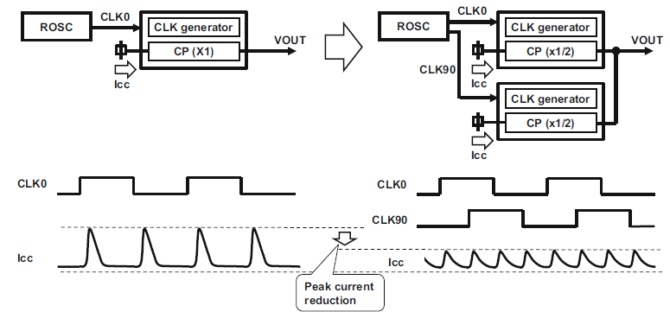

图‑69 低噪声电荷泵结构的一个例子

#### 读取电路设计

存储单元的结构和工作原理强烈地影响到选中外围晶体管来构建存储器阵列和相关电路，如解码器和感应放大器（SA）。图1‑70展示了1T单元和1.5T单元的存储器阵列组织的比较（2T单元的情况与1.5T单元的情况基本相同）。在1T单元的存储器阵列中，在编程和擦除（P/E）操作期间，高电压被施加到CG和BL。因此，CG驱动器和SAs应该使用高压晶体管来构建。这导致了面积效率和读取性能的下降，如随机访问延迟。相反，在具有1.5T单元的存储器阵列中，即使在P/E操作期间，也不会对CG和BL施加高电压。这意味着读取路径，包括CG驱动器和SAs，可以只由低压逻辑晶体管组成。因此，1.5T单元可以实现高速和低功耗的读取操作，而且面积很小。

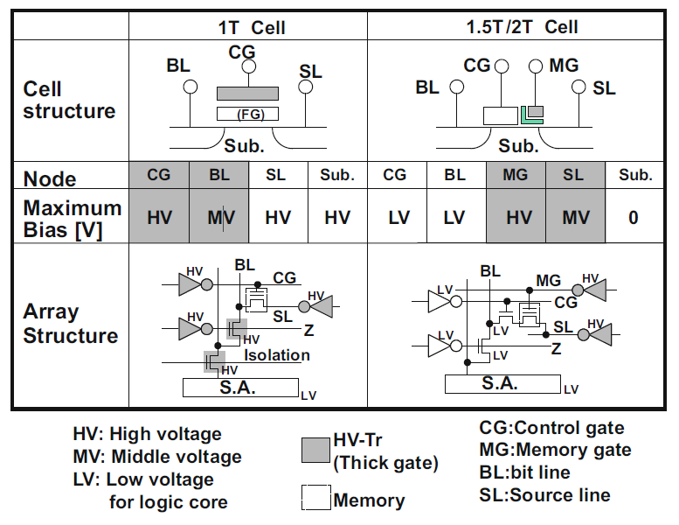

图‑70 1T和1.5T单元的阵列结构比较

一般来说，读出时间由四个部分组成：（1）地址输入和解码，（2）CG激活和BL预单元，（3）从选中的存储单元到BL的数据读出，以及（4）感应和数据输出。决定各部分时间的主要因素是阵列划分（更具体地说，每个CG或BL的存储单元数量）和传感操作。对于阵列划分，每个CG或BL的存储单元数量设置得越小，（2）或（3）的时间就越短。然而，更细的存储器阵列划分会导致更大的面积开销。在实际的宏设计中应该考虑到读取性能和面积开销的平衡。

敏感的读取方案，包括具有小偏移的SA，是不可或缺的，因为即使在长保持时间后，擦除单元和编程单元之间有较小的单元电流差，也能读出正确的数据。换句话说，在敏感的读取方案中，编程状态和擦除状态之间较窄的Vth窗口是可以接受的，从而导致在P/E操作中对存储单元的电压力较小。必要的单元电流差异部分由SAs的读取余量和单元电流与参考电流之间的温度依赖性失配决定。

图1‑71中，介绍了三种减少必要单元电流差的电路技术。第一种是用偏移消除或偏移容忍操作来减少必要的读取余量。第二种是使用参考电流，它可以补偿单元电流的电压和温度依赖性。基于这一概念的最流行的方法之一是使用假单元来产生参考电流。第三种是互补单元方案，其中一个编程单元和一个擦除单元组成一个逻辑位，每个单元作为另一个的参考。因此，用这种方案可以接受在编程状态和擦除状态之间有一个非常窄的Vth窗口。

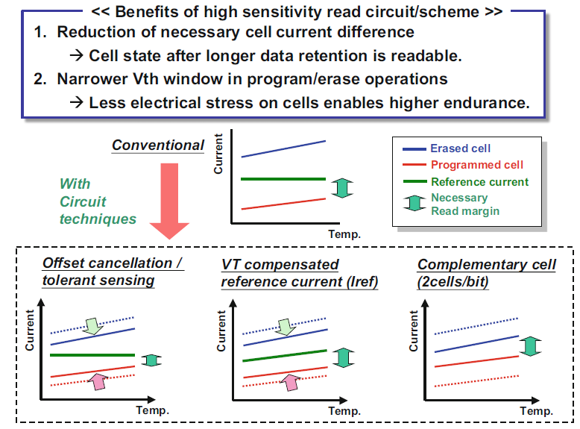

图‑71 高精度读出操作的传感方案

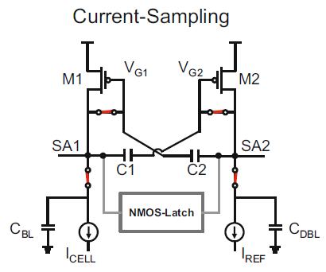

图‑72 容错感应放大器的一个例子（在电流采样阶段）

图1‑72显示了一个具有偏移容忍操作的感应放大器的例子。两个交叉耦合的pMOS晶体管和电容对被用于电流采样和电流比率放大。在电流采样阶段，M1和M2以二极管连接的方式工作。它们的栅极源电压分别对应于单元电流（Icell）和参考电流（Iref），并存储在C1和C2中。由于这种结构，M1和M2可以流过与Icell和Iref相同的电流，尽管在电流比放大阶段开始时有Vth和/或BL电容失配。因此，可以感觉到Icell和Iref之间非常小的电流差。

尽管图1‑71所示的那些传感方案对实现较小电流差的高精度传感操作相当有效，但它们存在一些缺点。首先，它们需要在存储器阵列或SA区域中增加面积。第二，以模拟方式消除偏移需要在实际放大电压或电流差之前有额外的时间，这导致了相对较慢的访问延迟。应仔细研究这些缺点，以满足目标规范中的优先级。

#### 提高可靠性和降低故障率的设计技术

在某些应用中（如汽车），强烈要求极高的可靠性和装运后的低故障率（如次ppm故障）。为了满足这些要求，应在eFlash硬宏中进行额外的设计。

编程干扰，在编程操作过程中未选中的存储单元的Vth移动，是闪存中不可避免的问题之一，因为eFlash-存储单元中的一个或两个HV节点与许多其他单元共享驱动器。在这里，让我们考虑图1‑73中的情况，2Kbit的存储单元连接到公共源线上，并以四分法（512位_4个周期）的方式顺序选中进行编程。在编程操作中，高电压被提供给公共源线。假设典型的编程时间为Tpa，未编程单元的编程-扰动时间平均为4*Tpa。这个例子意味着，当共享一个节点的单元数量被设定得更大或同时选中的单元数量被设定得更小时，编程干扰时间会变长。这个问题可以通过物理上将节点分成多个单元并按顺序激活每个单元来解决或缓解，如图1‑73底部所示。

正确的DFM（制造设计）和DFT（测试设计）应该被应用于eFlash硬芯片的设计中，以确保更高的产量，并屏蔽发货后在现场可能出现的潜在故障。图1‑74显示了一些适合eFlash硬芯片的DFM和DFT的例子，以实现极低的故障率。冗余通孔被广泛采用，以减少开孔故障的发生。关于测试功能，传统的静态或动态烧录（筛选）测试已被广泛用于非易失性存储器中。这些测试使用特殊的高电压和多块选中功能来缩短测试时间。作为eFlash测试的一个新趋势，SCAN测试已经逐渐被引入，以有效地检测eFlash硬宏中随机逻辑的故障。

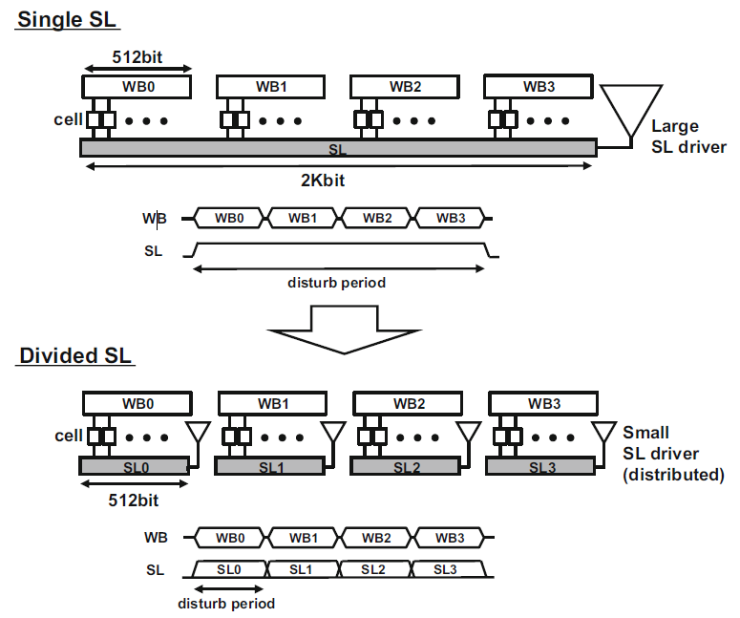

图‑73 一个有干扰意识的阵列结构

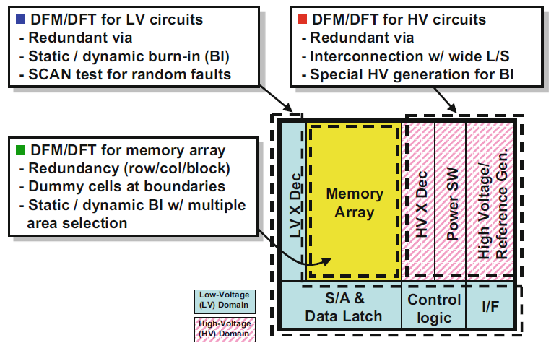

图‑74 在eFlash硬盘设计中实现低故障率的DFM/DFT

在本节末尾，表1‑8和表1‑9分别列出了eFlash硬芯片引脚列表和规格表的例子，供参考。

与独立存储器的接口相比，对引脚数量的限制没有那么严格。相反，如表1‑8所示，为了获得更好的性能，通常采用非复用地址和并行数据总线。例如，在高端应用中可以采用256位的数据总线宽度（加上ECC校验位）。此外，一些引脚被配备用于简单和直接控制各种内部功能。

在表1‑9中，包括了代码闪光灯宏和数据闪光灯宏的典型规格。由于代码闪存用于存储指令代码和/或大尺寸的应用编程，它具有较大的容量，并能实现更快的随机读取访问和P/E吞吐量。相反，数据闪存提供了相对较小的重写尺寸和较高的耐久性，适用于存储临时或经常更新的数据。

表‑8 eFlash硬芯片引脚列表示例

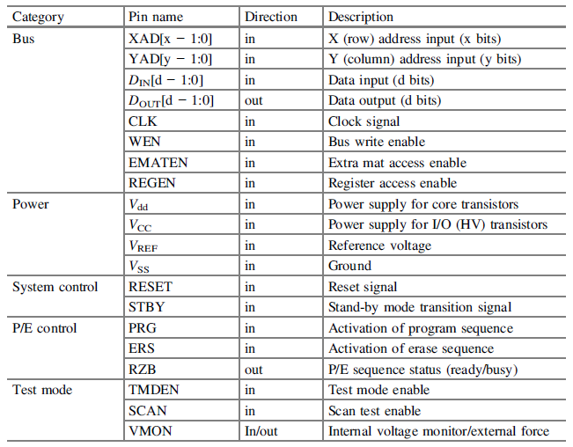

表‑9 eFlash硬宏规格表的例子

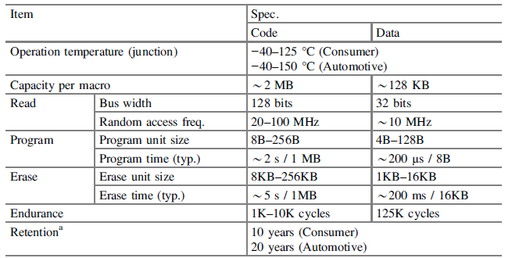

a在代码中经过1K次循环/在数据中经过125K次循环。应考虑到温度曲线

### 嵌入式闪存的系统级设计

如图1‑2所示，一个eFlash子系统由一个或多个eFlash硬宏和一组专用软宏组成。这些软宏为eFlash系统提供了灵活和多样化的功能。本节将讨论与eFlash系统和软宏的功能有关的下列主题：（1）低功耗设计（间歇性操作），（2）系统层面的可靠性增强，（3）包括ECC在内的安全功能，以及（4）安全功能。

#### 低功耗设计：间歇性操作

为了实现一个更加绿色的社会，即使在高端应用中，低能耗也变得至关重要。低功耗的主要设计对策之一是采用功率门控方案进行间歇性操作。在功率门控方案中，芯片中的电路被分为几个功率域，每个域的功率可以通过功率开关独立于其他域进行控制，将自己的本地电源线连接到全局电源线。这里有两个例子。基于SRAM的操作和基于eFlash的操作（图1‑75）。

在基于SRAM的操作中，会出现很大的待机电流--特别是在高温下--这是因为SRAM是一种易失性存储器，而且必须始终向SRAM供电。相反，在基于eFlash的操作中，待机电流要小得多，因为由于eFlash的非挥发性，对包括eFlash在内的领域的供电可以完全切断。在这种情况下，基于eFlash的操作更适合于实现间歇性操作的低能耗。然而，在基于eFlash的操作中，由于内部电压的产生，包括活动期开始时P/E操作的高电压和活动期结束时对eFlash的长时间编程，启动和数据撤离需要很多时间。这些时间上的开销可能会在活动期间造成大量的额外电力消耗。这意味着在选中基于eFlash的间歇性操作以实现预期的低能耗时，会有一个 "平衡点"。在这方面，具有较短的唤醒时间和较短的编程时间的eFlash系统是比较理想的。此外，不需要产生高电压的只读间歇操作将扩大基于eFlash的间歇操作的应用领域。

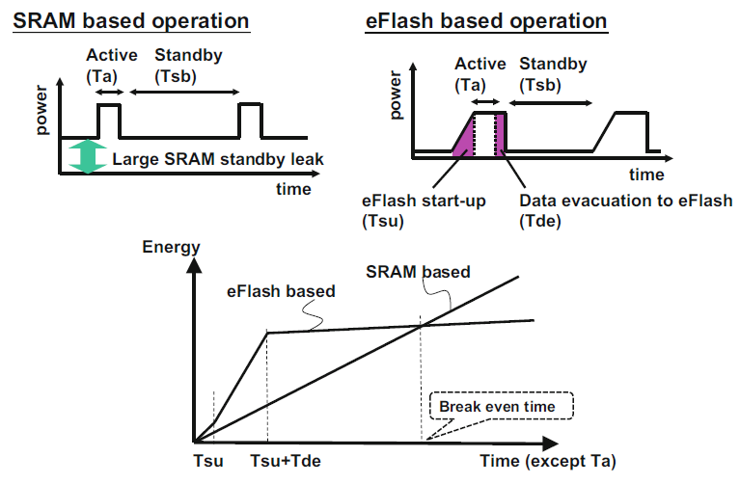

图‑75 使用SRAM或闪存的间歇性操作

#### 系统层面上的可靠性提升

eFlash子系统可以增强数据的可靠性，作为一个系统，它超越了原始存储单元的特性。图1‑76中显示了两个例子。

第一个例子使用专用的SRAM缓冲器，其大小是用户编程大小的NS倍。来自用户的数据被暂时储存在SRAM缓冲器中，直到它被填满。然后，SRAM缓冲器中的所有数据同时被编程到eFlash-存储器阵列的某个区域。下一次SRAM缓冲区被填满时，缓冲区中的数据被编程到eFlash存储器阵列中的另一个区域。专用的eFlash软宏管理着SRAM缓冲区中下一次数据传输的目标区域。假设eFlash存储器阵列的大小与SRAM缓冲区的大小之比为NF，从用户的角度来看，与存储单元相比，等效的耐久性可以通过NS乘以NF的系数来增强。在第二个例子中，eFlash存储器阵列中的多个擦除块被用来将一个擦除块交换给其他的擦除块，通过这种方式，用户可以在有限的区域内享受同等的更高的耐用性。一个块的擦除时间被监控。当它变得大于某个值时，块中的标志位被激活。如果CPU在下一次擦除操作开始前检测到激活，它就会将该块换成新的。

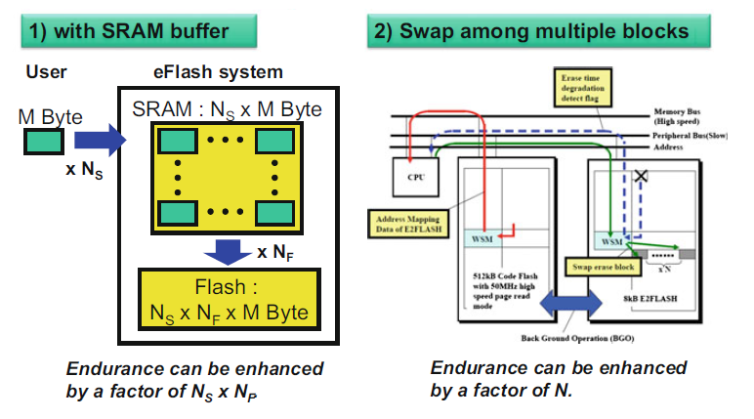

图‑76 用于提高数据可靠性的eFlash系统

#### 包括ECC的安全功能

安全和安保要求不仅在汽车应用中变得显著，而且在消费者/IoT（物联网）应用中也是如此。为了实现足够的安全和安保功能，eFlash子系统中的硬宏和软宏应该适当合作，如图1‑77所述。

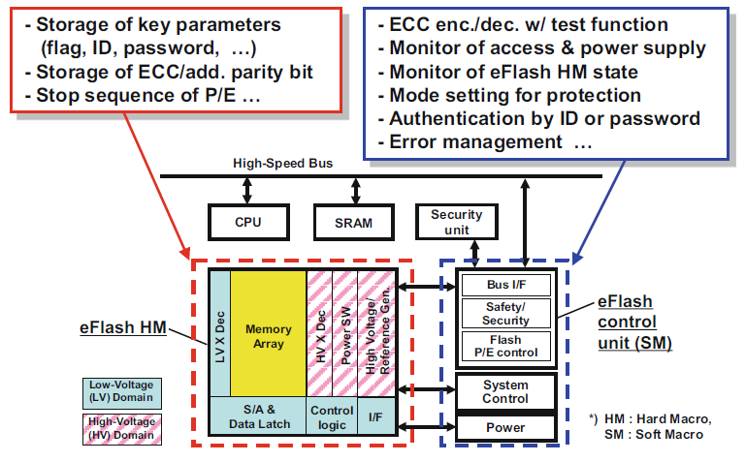

图‑77 eFlash系统中安全和安保的角色分工

eFlash系统中的安全功能实例：

* 错误检测/纠正（含冗余位）
* 用于ECC的数据奇偶校验位
* 用于解码器故障检测的地址奇偶校验位
* ECC解码路径的测试功能

例如，通过"错误注入"进行故障检测

* 与P/E操作相关的数据保护
* 关键参数或启动代码的安全更新
* 区块/区域锁定设置，防止非故意的P/E操作
* 监控非法命令的发布
* 防止在P/E期间出现电源故障

ECC（纠错码）是最广泛使用的安全方法，不仅在独立的NVM（如NAND）中，而且在嵌入式NVM中。表1‑10列出了高端MCU应用中独立闪存和嵌入式闪存的ECC实现特点。

表‑10 ECC功能的实现

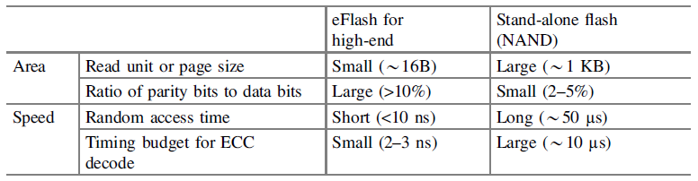

由于eFlash的页面大小较小，奇偶校验位与数据位的比例变得相对较大，导致了较大的面积损失。另一个特点是对ECC解码的速度要求。一般来说，将eFlash与CPU放在同一芯片上的原因之一是为了实现更高的性能。特别是在汽车MCU应用中，从eFlash中获取更快的代码和/或数据对于实时操作至关重要。因此，考虑到面积和速度，具有较少奇偶校验位和较短解码时间的简单ECC对于eFlash来说是比较好的。换句话说，存储器单元的内在可靠性在eFlash中具有更大的重要性。

图1‑78显示了ECC解码时间的两种情况。在单周期访问的情况下，eFlash硬宏中的数据输出延迟和随后的ECC解码时间必须在同一个周期内。在N+1周期访问的情况下，也就是在高频率的情况下，ECC解码时间必须在阵列访问周期旁边的一个周期内。在高端使用中，ECC解码的时间预算不超过几纳秒。因此，eFlash的数据输出路径，包括ECC解码，需要整个芯片中最关键的时间设计之一。

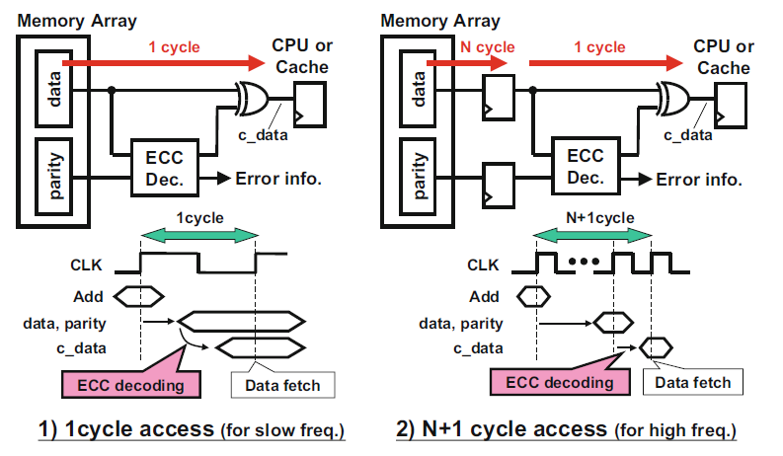

图‑78 包括ECC解码的访问路径

ECC也可用于提高可靠性，通过纠正来自实际可靠性较差或不符合标准的单元的信息。然而，实施ECC以提高安全性和可靠性需要花费更多的面积和访问延迟。

#### 安全功能

图1‑79显示了eNVMs在MCU应用中的安全趋势。当嵌入式存储器从掩膜ROM变为eFlash时，出现了第一个重大进展。eFlash中的内容可以在车库中更新。为了保护内容免受恶意攻击，根据每个供应商的安全政策，在eFlash系统中引入了一些功能。现在，第二个重大进展即将到来。由于eFlash中的内容可以通过车对车或车对基础设施的通信方式进行实时更新，因此强烈要求在整个芯片层面进行比以前更安全的保护。此外，在EVITA等项目中正在讨论共同的安全政策。

为了防止eFlash系统中的非法数据获取和/或修改，与芯片级安全单元合作，在最新的eFlash系统中实现了诸如ID或密码认证和数据保护等安全功能，如图1‑80所概述的。

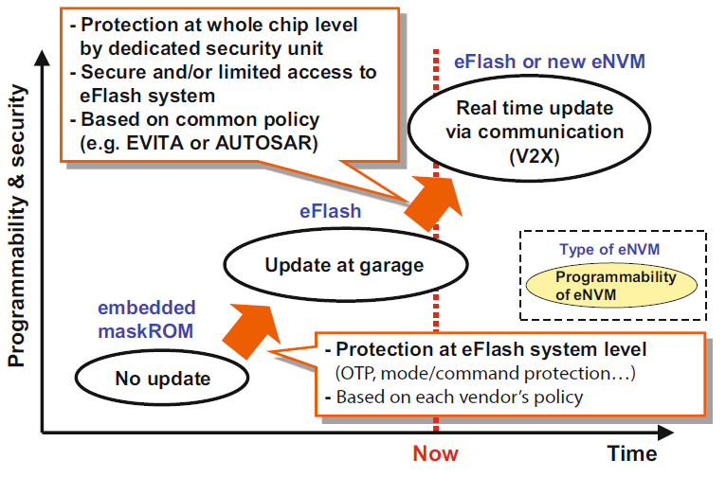

图‑79 eNVM在MCU应用中的安全趋势

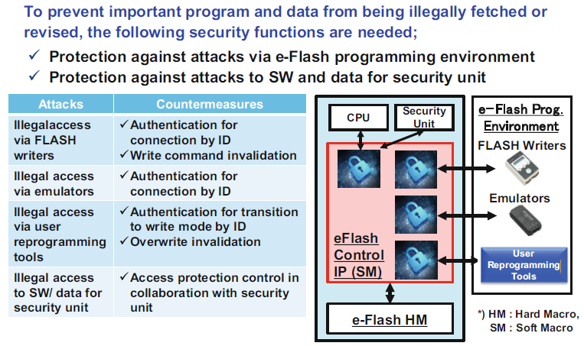

图‑80 eFlash系统中安全解决方案的例子

### 结论

在本章的最后，得出以下结论：

(1) 一般来说，eNVM系统应该对存储单元设计（第1级）、存储阵列和相关外围电路设计（第2级）、系统级设计与硬宏和专用软宏的结合（第3级）等各个层次进行仔细和分层设计。尽管存储单元在很大程度上决定了系统的基本电气和可靠性特性，但适当地选中外围电路可以极大地提高系统的总体电气和可靠性特性。此外，在即将到来的万物互联（IoE）时代，系统中硬宏和软宏的充分结合是至关重要的，这不仅是为了实现更高的性能和可靠性，也是为了满足客户对电子虚拟机系统中安全数据存储和访问的广泛要求。

(2) 在半导体LSI芯片的研究和发展历史上，已经提出了许多不同种类的用于可编程ROM的存储单元，并将其商业化和生产。这种存储单元的多样性在嵌入式应用中仍然比在独立应用中更明显，因为（1）这些存储单元应该被集成到现有的基础工艺中；（2）来自应用的要求也是多样化的，特别是与独立应用相比，可靠性和性能在嵌入式应用中更受重视。在逻辑CMOS工艺中为嵌入式应用开发的存储单元大约根据三个观点进行分类。

* 有必要采用与现有逻辑CMOS晶体管不同的晶体管
* 存储层的结构：浮栅或电荷陷阱
* 一个存储单元中的晶体管数量：1，1.5或 2

(3) eFlash系统的总体性能和可靠性不仅在很大程度上取决于存储单元本身的潜力，而且还取决于系统中使用的eFlash硬宏中的存储阵列和相关外围电路的质量。至于存储器阵列的设计，适当的阵列划分对于满足性能和可靠性的要求至关重要。特别是，编程干扰特性在很大程度上取决于存储阵列的结构。在外围电路设计方面，对于eFlash硬盘单元中的一些电路，需要不同的电路设计技术或方法。这些差异部分来自于可用于高压电路设计的高压晶体管的规格限制。从总工艺成本的角度来看，最好用基底逻辑CMOS工艺中已经配备的标准IO晶体管来替代这种HV晶体管，但是它们的最大击穿电压对于闪存中的HV电路设计来说不够高。除了HV电路设计外，读入路径设计和DFT/DFM也需要仔细选中电路配置和设计方法。

(4) 在eFlash系统中适当地结合eFlash硬宏和软宏可以极大地丰富其特性和功能。通过间歇性操作实现的低功耗和通过区块管理实现的等效的更大耐用性是在eFlash系统层面上通过某种硬件-软件联合设计来增强特性的很好例子。在即将到来的物联网时代，安全和安全功能是而且将是强烈要求的，以确保数据存储和从外部访问。

## 术语和符号的说明

在本章中，采用了以下符号规则：

(1) 在存储容量中，"bit"通常被缩写为"b"，"Byte"被缩写为"B"。

(2) SONOS一贯用于多晶硅-氧化氮-氧化层-硅单元结构，在文献中常被表示为MONOS，含义相同。

(3) 分裂栅单元通常被表示为1.5T单元，因为这是介于1T和2T单元之间的结构。

(4) 根据半导体物理学，术语"源极"和"漏极"分别定义为载流子流入的端口和载流子流出的端口。在n沟道存储器的读操作中，电子从源极流向漏极，源极偏压为0V，漏极（BL）偏压为正电压。然而，在编程操作期间，漏极（BL）被偏置在0 V或Vdd（取决于编程数据），而源极被偏置在更高的电压，以诱发CHE或SSI电子注入。因此，一个物理节点在一种情况下作为源极，在另一种情况下作为漏极。传统上，基于读电流的源极和漏极的端口符号已被广泛接受。因此，除了本章中对编程机制的一些解释外，本书采用了这种符号风格。

# 测试与可靠性

## eFlash测试与可靠性

### 高温可靠性

石油勘探业已经成功地将采用SuperFlash技术的高温电子器件应用于工作温度为220℃的钻头监测器上，同时还在机械冲击和振动的恶劣条件下使用。尽管汽车高温电子器件被设计为在不太苛刻的条件下工作，但它们必须满足成本效益和更高的生产要求，零ppm的故障容限，以及显著延长器件的使用寿命。此外，对高性能、低功耗电子产品的需求也越来越大。

现代汽车在大多数汽车系统中使用微控制器（MCU），包括发动机控制和动力系统控制电子。汽车MCU的结温可以在-40至175℃之间。

表2‑1显示了领先的MCU芯片制造商正在使用的最流行的嵌入式闪存技术。分割门嵌入式闪存解决方案正在成为高性能和低功耗MCU应用的设计者的主要选择之一。由于其对过擦除问题的免疫力，高效的热电子注入编程机制，以及更简单的设计，更高的性能和长期的可靠性，分裂栅存储器单元可以在编程和擦除状态之间提供宽广的操作窗口。

表‑1 现代MCU产品中常用的嵌入式闪存解决方案

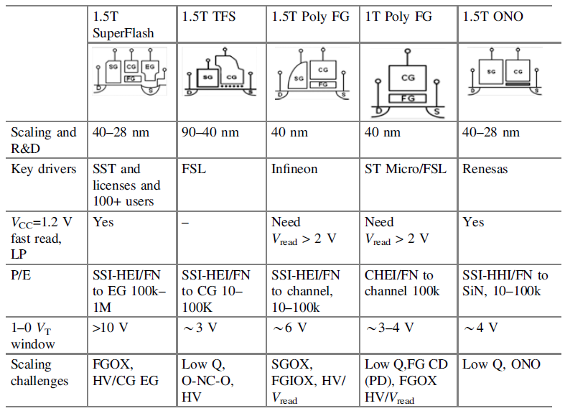

因为任何电荷存储单元都是按比例缩小的，单电子随机（统计）行为会对存储器的性能、可靠性和技术扩展产生严重影响。一般来说，随着浮动门非易失性存储器技术的不断缩小，它受到了低电子数问题的困扰。然而，ESF3单元在28纳米节点以下几乎不受低电子数效应的影响，如图2‑1a中的ESF扩展趋势所示。该图说明了SuperFlash存储器在编程和擦除状态之间存储电子的扩展趋势。在28纳米技术节点，ESF3单元中的编程状态和擦除状态相差近1000个电子。编程状态和擦除状态之间的耦合门(CG)阈值电压(VT)delta超过10V。

除了在编程状态和擦除状态之间有较大的操作窗口外，分裂栅ESF3存储单元还可以为读取操作提供可扩展的电源电压，低至逻辑电源（1.1 V），从而使其成为需要高性能、高可靠性和低功耗解决方案的汽车应用的最佳解决方案。

图2‑1b总结了ESF3阵列中关键的程序干扰（PD）机制。以一个由8行4096列组成的4KB扇区为例，介绍了典型的PD条件。ESF3阵列结构避免或有效抑制了由通过选择门(SG)晶体管的亚阈值电流(机制4)、通过FG-SG隔离的漏电(机制5)以及源区的冲击电离(机制6)引发的PD。ESF3技术对这些基本的PD机制的免疫力以前已经被强调和描述过。

图2‑1c表示基于40纳米技术节点的ESF3技术的4兆字节阵列的程序干扰分布。40纳米技术节点的ESF3单元在-45至175℃的宽结温范围内提供了良好的抗程序干扰能力。图中的编程和程序干扰条件与图2‑1b所示相似。在这些测量中，耦合门（CG）在编程过程中被解码，以尽量减少对未选择行的干扰。从这里的图表可以看出，在150℃下，4兆位阵列中最快的位的故障时间（TTF）大约是汽车MCU产品所需PD时间的40倍。

由于更大的亚阈值电流，程序干扰（PD）在温度升高时变得加速。在40纳米技术节点的ESF3中的高温程序干扰（HTPD）机制被发现与之前的技术节点如90和65纳米中的机制完全一致。它是由SG通道中的电子-空穴表面生成引发的，其激活能（Ea）为*0.5 eV，并且已经被详细研究过。ESF3技术中的HTPD机制不容易受到擦除/编程(E/P)循环造成的压力，因为在编程操作中产生的热电子被安置在FG通道内，也就是在电子供应区域之外，这可以启动程序干扰。至于擦除引起的退化，它在单元通道区域之外，并被限制在浮动门和擦除门之间的隧道氧化物。图2‑1d显示了在使用40纳米技术节点的ESF3存储器阵列上，在5E5 E/P循环之前和之后测量的程序干扰分布的变化可以忽略不计。从图中可以看出，ESF3技术很适合于高温嵌入式存储器的应用。



图‑1 a）SuperFlash存储单元的比例。b) 第三代SuperFlash的基本结构单元的截面示意图，包括两个单元、存储器阵列示意图和PD模式的定义。c) 4兆字节阵列的程序干扰失效时间分布。d) 4-KB扇区的ESF3 PD分布图

### 嵌入式闪存的高耐久性

智能卡应用要求快速更新嵌入式闪存。这一要求转化为快速擦除和编程的时间，对于典型的128 B-1 kB的内存扇区大小，只需要几毫秒。此外，许多智能卡应用有高端耐力要求100K周期。

当正电压（VEG）被施加到擦除门（EG）时，由于电场增强机制，电子从浮动门（FG）到擦除门的隧道注入发生在FG角。在擦除操作期间，隧道氧化物中的非均匀电场分布有利于电子从FG角有效地向前隧道，并防止阳极空穴从EG反向注入隧道氧化物。因此，在ESF3技术中可以使用相对较厚的隧道氧化物，从而使其对应力引起的泄漏电流（SILC）具有很强的抵抗力，因此是一种可靠和稳健的存储器解决方案[29]。图5.43a说明了在擦除操作期间，具有FG角增强隧道注入的ESF3单元和具有FG平面隧道注入的叠层门NOR单元的隧道氧化物带状图的区别。Ee是转移到价带电子的电子能量，导致在阳极表面产生一个热洞，并有可能注入隧道氧化物，从而导致氧化物陷阱的产生，最终形成SILC。

关于智能卡的高端耐力要求，我们测量了一系列典型的多兆内存阵列在多个技术节点上的擦除和编程时间。作为一个例子，图5.43b显示，多兆位内存阵列可以在0.1毫秒内擦除，以通过用户模式的读取（NR）条件。

ESF3的编程操作是基于高效和快速的源侧通道热电子（SS-CHE）机制，该机制得到了耦合门（CG）上正电压（VCG）的进一步帮助。图5.43c显示了使用1μA的低单元编程电流在多兆位阵列中的编程时间分布。如图所示，存储器阵列中最慢的位可以在500 nS内编程，以通过用户模式的读取，从而产生一个足够可靠的保护带和对温度和工艺变化的容忍度。

对于ESF3技术，擦除/编程循环的持久性受到来自擦除端（逻辑 "一 "状态）操作窗口关闭的限制。图5.43d显示了65纳米技术节点的ESF3存储器阵列的典型循环结果。该图显示了擦除和编程窗口的关闭是E/P循环的一个函数。

ESF3技术在高端耐力特性方面表现出色，因为它有一个宽的擦除-编程操作窗口。如图5.43d所示，以CG VTmin为特征的程序状态超过了+5 V，在E/P循环中不会降低，并保持在VCG=1.8 V的读取水平之上。擦除状态以新阵列的读取电流分布显示，并在E/P循环后逐渐移动到较低的电流水平，从而说明了在E/P循环期间从擦除侧的操作窗口关闭。数据显示了内在的扇区耐久能力大于100万次。一个32kb的扇区在经过100万次循环后的最低单元读取电流远远高于参考读取水平。

为了满足高端耐力要求，在产品层面上实现100万次的擦除/编程（E/P）循环能力，可以对擦除和编程操作进行细致的设计优化。最佳的设计技术可以减轻在擦除和编程操作开始时在隧道氧化物和浮动门氧化物中产生的峰值场应力。图5.43e显示了一个在常规编程脉冲之前实施预编程脉冲的例子的数据，以减少FG-氧化物的退化。这个方案因此减缓了循环过程中擦除电压的增加。一般来说，擦除电压的增加是由隧道和FG氧化物中的电子捕获引起的[25]。同样重要的是要注意到，短的预编程脉冲的实施使得缩短主编程脉冲成为可能，使用比典型的VCG编程电压更高的电压，而不会对FG氧化物带来损害的风险。图5.43e显示了高速编程操作的结果，总时间为3μs，包括一个1μs的预编程脉冲。该方案已在55纳米技术节点的ESF3单元的设计上得到证明，其循环次数超过500次。

典型的程序条件是基于一个单脉冲操作。VCG = 10.5 V，VEG = VSL = 4.5 V，VSG * 1 V，程序电流 = 1 lA，脉冲持续时间10-lS。Verase循环趋势的相应数据显示为蓝色。其他数据对应于带有预编程脉冲的循环，显示出减少了Verase的降解和改善了耐力。

通过高效、快速的擦除和编程操作，ESF3闪存设计的能耗可以大大降低，以满足日益增长的延长单元寿命的应用需求。ESF3存储单元的另一个重要特点是其可扩展和兼容的选择门（SG）晶体管与低电压CMOS逻辑晶体管。读取ESF3单元不需要高电压泵电路。

ESF3技术具有低电压读取操作、快速擦除和编程操作，以及远高于100K的高E/P循环耐久性能力，非常适合智能卡和物联网应用。

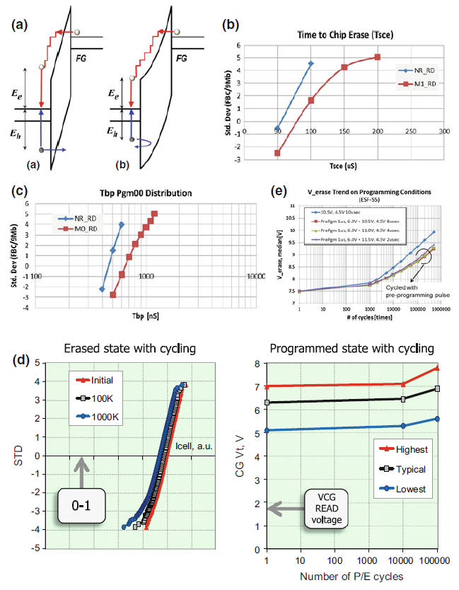

图5.43 (a) 平面结构(a 堆叠栅NOR单元)和尖角结构（b ESF单元)擦除操作期间的简化带状图。(b) 典型的ESF3存储阵列擦除时间。(c) 典型的ESF3存储阵列编程时间。(d) 从擦除(单元电流)和编程(CG VT)方面的32Kb扇区操作窗口。(e) 不同的程序操作条件对增加擦除电压的影响